**СОДЕРЖАНИЕ**

ТЕРМИНЫ И ОПРЕДЕЛЕНИЯ 2

ПЕРЕЧЕНЬ СОКРАЩЕНИЙ И ОБОЗНАЧЕНИЙ 3

ВВЕДЕНИЕ 4

1. Цифровая трансформация бизнеса 5

2. Необходимость охвата мобильных устройств 7

3. Обоснование выбранного стека технологий 13

4. Структура разработки проекта 17

5. Возможные риски и методы их контроля 24

6. Модернизация сайта на Joomla, настройка и оптимизация 27

7. Разработка приложения для Android на Kotlin 38

8. Разработка приложения для IOS на Swift 41

9. Сравнение технологии на примере реализованных проектов 44

ЗАКЛЮЧЕНИЕ 47

СПИСОК ИСПОЛЬЗОВАННЫХ ИСТОЧНИКОВ 48

ПРИЛОЖЕНИЕ А 52

ПРИЛОЖЕНИЕ Б 55

ПРИЛОЖЕНИЕ В 58

ПРИЛОЖЕНИЕ Г 62

ПРИЛОЖЕНИЕ Д 66

ПРИЛОЖЕНИЕ Е 68

# ТЕРМИНЫ И ОПРЕДЕЛЕНИЯ

В настоящем отчете применяют следующие термины с соответствующими определениями.

Адаптивный дизайн — это конфигурация, в которой сервер отправляет одинаковый HTML-код на любые устройства, а размеры элементов страницы корректируются с помощью CSS

Веб-приложение (англ. web application) — клиент-серверное приложение, в котором клиент взаимодействует с веб-сервером при помощи браузера

Гибридное приложение (англ. hybrid application) — это скорее подход к программированию, чем какой-то особенный вид приложения. Его принцип заключается в том, что всё что можно программируется на стороне сервера, а на стороне клиента остаётся только необходимый минимум

Десктоп (англ. desktop computer) — стационарный персональный компьютер

Лид — это целевое действие пользователя на сайте или обращение в компанию

Нативное приложение (англ. native application) — это прикладные программы, которые были разработаны для использования на определённой платформе или на определённом устройстве

Паттерн (англ. pattern) — образец, шаблон, повторяемая архитектурная конструкция, представляющая собой решение проблемы проектирования

E-commerce (электронная коммерция) — это сфера экономики, которая включает в себя все финансовые и торговые транзакции, осуществляемые при помощи компьютерных сетей, и бизнес-процессы, связанные с проведением таких транзакций

User Flow (пользовательские сценарии) — переход пользователей от одного сценария взаимодействия с интерфейсом к другому, пользовательский маршрут

Usability (юзабилити) — способность продукта быть эргономичным, понимаемым, изучаемым, используемым и привлекательным для пользователя в заданных условиях

# ПЕРЕЧЕНЬ СОКРАЩЕНИЙ И ОБОЗНАЧЕНИЙ

БД — база данных

ОС — операционная система

РФ — Российская Федерация

API (англ. application programming interface) — программный интерфейс приложения, набор готовых классов, функций, процедур, структур и констант.

CMS (англ. content management system) — это система управления контентом, набор скриптов для создания, редактирования и управления контентом сайта. На профессиональном жаргоне CMS также называют «движок». Примерами CMS являются WordPress, Joomla, OpenCart.

MVC (англ. model-view-controller) — схема разделения данных приложения, пользовательского интерфейса и управляющей логики на три отдельных компонента: модель, представление и контроллер

PSI (англ. page speed insights) — API (PSI) позволяет получать отчеты о скорости загрузки страниц на мобильных устройствах и компьютерах, а также советы, как эту скорость увеличить.

PWA (англ. progressive web application) — технология в web-разработке, которая визуально и функционально трансформирует сайт в приложение (мобильное приложение в браузере).

UI (англ user interface design) — это то, как выглядит интерфейс и то, какие физические характеристики приобретает. Определяет, какого цвета будет ваше «изделие», удобно ли будет человеку попадать в кнопки, читабельным ли будет текст и тому подобное.

UX (англ. user experience design) — это то, какой опыт/впечатление получает пользователь от работы с интерфейсом. Удается ли ему достичь цели и на сколько просто или сложно это сделать.

# ВВЕДЕНИЕ

Создание приложения для бизнеса – это необходимый шаг к его развитию. Не секрет, что основная часть платежеспособной аудитории интернета «перемещается» в мобильный интернет, поэтому разработка приложений для мобильных устройств – это управленческое решение для успешного бизнеса. Не будет преувеличением сказать, что количество пользователей приложений Android или IOS будет только расти. Под каждую из вышеперечисленных операционных систем требуется своё мобильное приложение, что, естественно, увеличивает как время разработки, так и её бюджет. Однако, в последнее время, для проектирования архитектуры приложения, находят популярность методики гибридной разработки. Гибриды подразумевают, что реализуемый функционал приложения должен быть в максимальной степени локализован на серверной составляющей, тогда как клиентская часть содержит лишь необходимый минимум. Более конкретных паттернов в гибридных приложениях, наверное, нет. В данной дипломной работе за основу для разработки взят действующий сайт на CMS Joomla из сегмента электронной коммерции. В нём частично проработан основной функционал, но для создания мобильных приложений требуется много доработок.

Таким образом, целью дипломной работы является:

1. Изменение структуры сайта для его связывания с мобильными приложениями, а именно:

* должна быть реализована связь остатков товарных позиций сайта и приложений с остатками в офисе;
* продумать и реализовать адаптивный дизайн для веб-приложения;

1. Разработка гибридных приложений для мобильных платформ целевой аудитории интернет-магазина, позволяющих:

* знакомиться с ассортиментом и другой информацией;
* связываться с менеджером и формировать заказы.

# Цифровая трансформация бизнеса

Успех перехода российских предприятий к цифровой экономике определяется не только использованием современных технологий и организационно-производственных структур, но и возможностью интеграции в различные сферы деятельности предприятия современных программно-коммуникационных средств. Подобная стратегия, воплощенная в совокупности планов и конкретных мероприятий, обеспечивает кардинальное повышение производительности труда, устойчивость функционирования и в конечном итоге рост фундаментальной стоимости предприятия.

Цифровая трансформация бизнеса, в частности, торговли, и вообще повседневной жизни — актуальная повестка последних нескольких лет. Активное внедрение современных технологий позволило наладить уникальное расширение для розничной торговли. Немаловажное участие и мощную поддержку индустрии интернет-торговли оказывает банковская система. Внедрение платежного процессинга в систему торговли обеспечивает самостоятельность покупок. Сотрудникам фирмы при обработке уже оплаченных заказов остается передать их на исполнение службе логистики.

Потребителям нравится делать покупки, не совершая лишних движений, с одним телефоном в руке или перед десктопом. Это экономит массу времени и сил. Можно за несколько минут просмотреть несколько любимых магазинов, сразу же ознакамливаясь с ассортиментом и оплачивая покупки банковской картой. Отзывчивое обслуживание, политики возврата и гарантии, доставка до квартиры — всё это колоссальные преимущества e-commerce.

Как пишет маркетолог-аналитик Денис Гордовский, автор блога Calltouch [20]: «*В апреле 2020 года бизнес окончательно понял, что цифровизация — больше не модное веяние, а вопрос выживания. Хотя уже существует достаточно услуг по переводу бизнеса в онлайн под ключ, никому не помешает понимание того, что находится «под капотом» этого процесса — почему переход или расширение в онлайн необходимы для офлайн-торговли.*

*Первый и один из важнейших факторов — потребители массово ушли в онлайн. Поход по магазинам стал развлечением, которое можно иногда себе позволить для разнообразия. Торговые центры уже несколько лет бьют тревогу — посещаемость снижается, средний срок «жизни» арендатора составляет 3 месяца. Держатся только якорные магазины самых известных брендов. Ещё в 2019 году ожидалось, что в 2020 число онлайн-покупателей превысит 2 миллиарда человек, а доля e-commerce в глобальном ритейле составит 15,5%. Стоит ли объяснять, что фактически эти показатели гораздо выше прогнозных?*

*Как бы то ни было, людям удобнее совершать покупки без необходимости тратить время и силы на поездку в магазин. Проще взять в руки телефон, зайти в браузер и за несколько минут выбрать всё, что нужно, заказав доставку на подходящее время. Это не отвлекает от повседневных дел, шопинг становится доступным даже в рабочее время*.»

Действительно, с помощью современных цифровых инструментов, клиент и бизнес на связи практически всегда. У клиента всегда под рукой история заказов и полная информация о них, как и у менеджера со стороны бизнеса. Всё это обеспечивает оперативное и бесконфликтное разрешение многих вопросов.

Основным преимуществом интернет-магазина является то, что потенциальные клиенты могут изучать ассортимент и делать заказы в любое время дня и ночи. Соответственно, бизнес, доступный для клиентов в 2-3 раза дольше оффлайн аналогов, принесёт больше прибыли.

Даже если бизнес предлагает традиционные оффлайн-услуги, генерировать лиды (маркетинговая тактика, направленная на поиск потенциальных клиентов и сбор контактной информации для их дальнейшей конвертации в реальных покупателей) можно и пока вы закрыты. Менеджер может обработать заявки на следующий день.

# Необходимость охвата мобильных устройств

Сегодня мобильный телефон становится источником самых разнообразных и необходимых ресурсов для работы, досуга и образования, чему способствует стремительное развитие индустрии мобильных приложений.

Люди покупают товары и заказывают услуги, пользуясь смартфонами и планшетами. В США и европейских странах 90% всех продаж совершается через интернет и львиную долю занимают покупки с использованием различных мобильных приложений.

Поиск информации для формирования статистики по целевой аудитории (электронная коммерция в секторе детской одежды) начался с федерального портала открытых данных и с федерального портала статистических данных ЕМИСС, однако на данных площадках не было найдено нужных наборов данных, далее перебирались разные российские ресурсы, представленные на портале “Инфометр”, однако там либо тоже не было ничего подходящего, либо данные распространялись платно.

Основная причина, по которой тяжело найти данные в данной предметной области — это то, что она, во-первых, является частью коммерческого сектора (т.е. зачастую эти данные являются коммерческой тайной), а во-вторых, сбором данной информации зачастую малый и средний бизнес не занимается.

Данные для изучения выбранной темы в основном собираются большими торговыми компаниями. Состоят они из обезличенных данных о пользователях (отсутствуют их персональные данные) и о их действиях, и поведении на сайтах или в приложении, об их покупках, прогнозируемых доходах и т.п. Однако, как было сказано ранее, свободно найти подобный датасет в сети достаточно сложно.

Поиск для индивидуального исследования был закончен после обращения к ресурсу Kaggle, где люди выкладывают в свободный доступ различные данные. Для базового анализа был найден набор данных характеризующий данный рынок в период с 2017 по 2018 год (около 200 атрибутов по 50 тыс. строк на каждый месяц). В результате анализа данного набора данных было определено, что около 50% целевой аудитории (женщины в возрасте от 24 до 44 лет) использует Android, на втором месте iOS, у него около 25%. Абсолютно новых данных получено не было, однако были подтверждены данные, публикуемые большими компаниями (например, «Яндекс» или «Google») и международными аналитическими изданиями (например, «We Are Social» и «Hootsuite»).

Основная целевая аудитория интернет-магазина – это те, кто уже знаком с ним и совершает покупки. А также есть еще те, кто заинтересован в данном продукте и теоретически готов делать заказы. Для этого визуальные составляющие магазина должны соответствовать уровню запросов целевой аудитории.

Если мы представим, что наш будущий продукт — это дом. Фундамент, каркас, и т.п. в нем — это программный код, который придает ему структуру и не дает развалиться на части. Стены, комнаты, дверные и оконные проемы — это измерение UX, оптимизация пространства для его максимально комфортного использования. И UI — это уже отделка, все что создает внешний вид нашего дома и его уют для пользователей.

Ни один пользователь не полезет в глубины кода, чтобы оценить, будет ли он им пользоваться. Главное для него – насколько быстро и понятно приложение решает его проблему. И вопрос не столько в быстроте программного обеспечения, а в проработке User Flow, Usability, UX и UI.

По данным опроса OMNI SOLUTIONS (см. рис. 1), более чем у половины ритейлеров в России доля мобильного трафика уже достигла 50%.

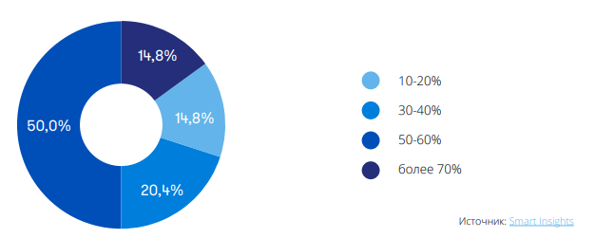

Рисунок 1 - Доля мобильного трафика в посещениях [21]

Как следует из исследований Ericsson и Smart Insights, смартфоны продолжат отбирать как трафик, так и внимание пользователей по всему миру. Например, на рисунке 2 представлен график, отображающий использование пользователями в РФ различных устройств в течение дня.

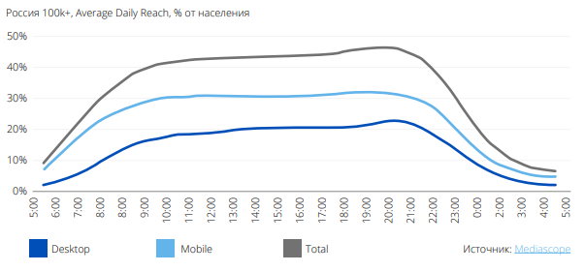

Рисунок 2 - Динамика трафика в РФ в течение суток [21]

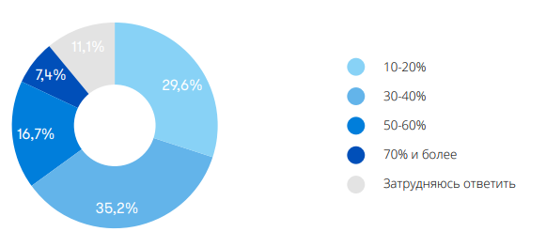

Рисунок 3 - Доля продаж в выручке, генерируемая мобильным трафиком [21]

Как показал опрос OMNI SOLUTIONS (см. рис. 3), у большей части компаний мобильный трафик уже сейчас генерирует свыше 40% продаж.

Соответственно, для расширения охвата целевой аудитории, и для лучшей проработки UX и UI мобильное приложение необходимо. Для определения стека технологий необходимо понимать под какие ОС должно быть разработано приложение.

По данным ирландского сайта аналитики веб-трафика statcounter, доля рынка мобильных операционных систем в РФ составляет (см. рис. 4):

* Android - 80.33%;
* iOS - 19.3%;
* Windows - 0.15%;
* Tizen OS (Samsung) - 0.08%;
* неопределённая ОС - 0.03%;
* BlackBerry OS - 0.03%.

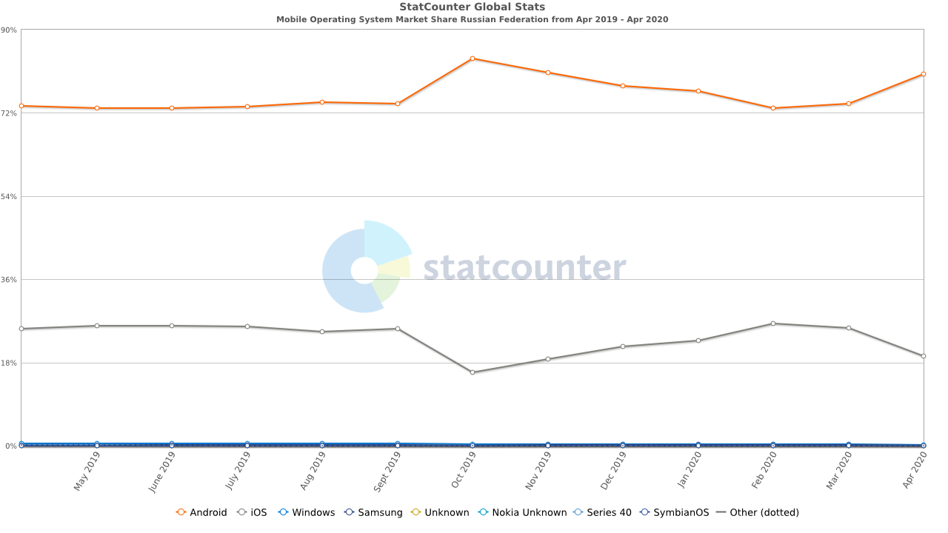

Рисунок 4 - Доля рынка мобильных операционных систем в РФ [15]

Версии пользовательских Android устройств в РФ (см. рис. 5):

* 9.0 Pie - 42.66%;
* 10.0 10 - 15.75%;
* 7.0 Nougat - 8.19%;
* 8.1 Oreo - 8.09%;
* 8.0 Oreo - 6.91%;
* 6.0 Marshmallow - 6.09%.

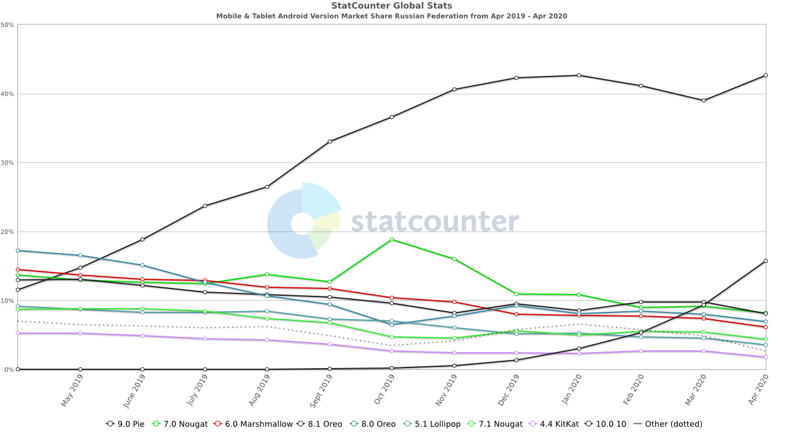

Рисунок 5 – Версии пользовательских Android устройств в РФ [15]

Версии пользовательских IOS устройств в РФ (см. рис. 6):

* iOS 13.3 - 54.74%;
* iOS 13.4 - 11.36%;
* iOS 12.4 - 10.22%;
* iOS 12.2 - 3.07%;
* iOS 13.1 - 2.75%;
* iOS 10.3 - 2.48%.

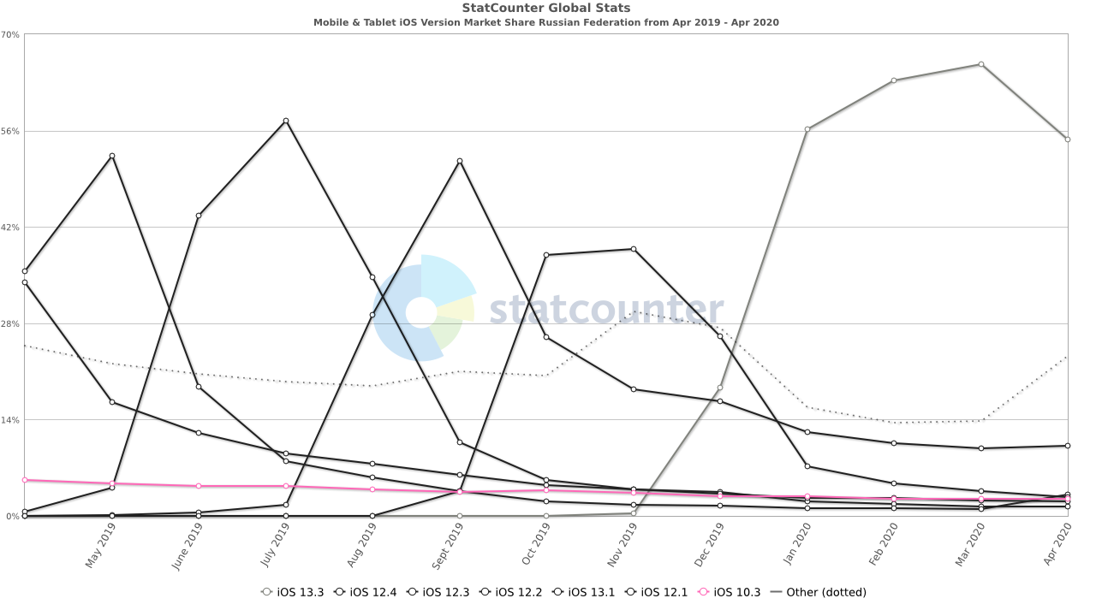

Рисунок 6 – Версии пользовательских IOS устройств в РФ [15]

Исходя из данной статистики, можно увидеть, что основная ОС у пользователей – Android (с версиями 7.0 Nouga и более поздними) у которого 80% рынка в РФ и IOS (с версиями 12.4 и более поздними) у которого 19%. Для большего охвата можно начать с Android, однако отбрасывать IOS аудиторию не стоит, зачастую из-за лучшей платёжеспособности. Соответственно стек технологий должен соответствовать данным версиям выбранных ОС.

# Обоснование выбранного стека технологий

Для существования такого явления как e-commerce, необходим выбор формата прикладного решения. Обычно на платформу онлайн-торговли выходят уже с готовым бизнесом, при этом удаленные площадки фактически интегрируются с действующими коммерческими процессами. В данном случае имелся сайт на open-source CMS (Content Management System) Joomla (написана на PHP) с частично проработанным адаптивным дизайном. Joomla является неплохим вариантом для малого бизнеса, она предоставляет достаточно ресурсов для создания сайта, соответствующего стандартам юзабилити (см. рис. 7).

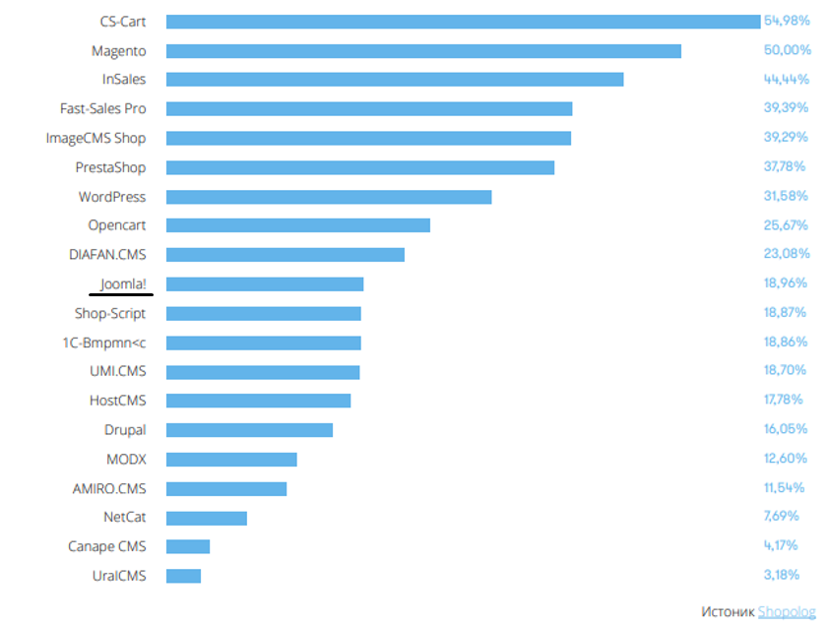

Рисунок 7 – Количество интернет-магазинов, соответствующих стандартам Mobile Friendly, разработанных на разных платформах за последние 5 лет [21]

Лучшим способом конечно была бы самостоятельная разработка CMS и полноценного PWA (progressive web application) на основе более серьёзных инструментов (например, Java Spring Boot), однако Joomla подходит для устоявшихся бизнес-процессов на предприятии, имеет удобную возможность расширения функционала сайта с помощью огромного количества open-source плагинов, а главное администраторы портала могут осуществлять данные изменения без дополнительного привлечения разработчиков, т.к. интерфейс данной CMS не требует специализированных навыков.

Чтобы максимально удешевить разработку мобильной версии сайта, бизнес может прибегнуть к специальным конструкторам вроде Mobilizetoday и uMobilizer. Но пока сервисы явно не захватывают рынок. Наиболее правильный путь к созданию мобильной версии сайта — адаптивный дизайн. Ещё более перспективный вариант сделать не просто веб-приложение, а гибридное или нативное, в зависимости от конкретной задачи и необходимого функционала. Представление данных технологий представлено на рисунке 8.

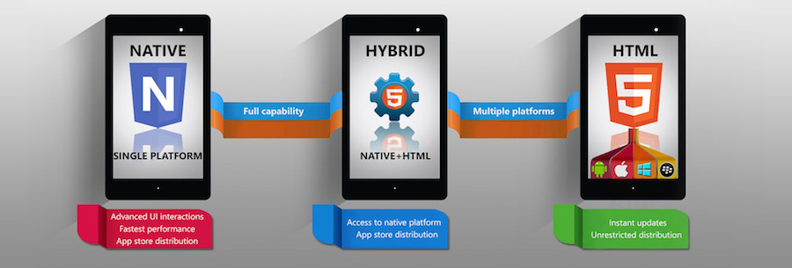

Рисунок 8 – Сравнение технологического стека [24]

Евгений, Full Stack JS разработчик из Сбербанка, в своей статье по WebView пишет [24]:

«*Как правило, по основным возможностям приложение не отличается от веб-версии. Оно расширяет возможности взаимодействия с пользователем, например посредствам пуш-уведомлений. Такой подход обеспечивает выполнение основного условия — быстрый запуск, быстрое получение первой прибыли. Доходы с первого этапа можно инвестировать в развитие. В дальнейшем проект может масштабироваться и развиваться как угодно без дефицита бюджета, бесконечно выполняя итерационный подход для добавления нового функционала и развития пользовательского интерфейса*.»

То есть нативное приложение имеет только больше возможностей для взаимодействия с пользователем. А гибридное, соответственно, может в себе объединять лучшую функциональность нативного и веб-приложения (см. рис. 9). Преимущество нативных приложений в том, что они могут использовать весь функциональный потенциал телефона. Однако разрабатывать их по сравнению с веб-приложениями довольно сложно. Тогда как веб-приложения дают возможность простого старта, но сильно ограничивают возможности приложения.

«Объединить все достоинства нативных приложений и веба позволяют гибридные приложения, которые создают с помощью компонента WebView. Конечно, найдутся дотошные разработчики, которые категорически против WebView в любых его проявлениях. Они аргументируют это тем, что приложение должно сразу быть полностью нативным, чтобы можно было использовать все возможности мобильного устройства, а также обеспечить комфортную производительность пользовательского интерфейса. Но во многих случаях, когда возможностей мобильной версии сайта вполне достаточно, можно сократить время первого запуска, сделав гибридное приложение, и заменять его на нативное постепенно.» [24]

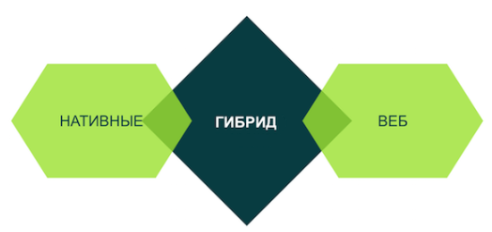

Рисунок 9 – Образная визуализация гибридного приложения [24]

Было решено остановиться на гибридном приложении. То есть переработать адаптивность сайта и написать два приложения на нативных языках (Kotlin для Android и Swift для IOS), которые внутри используют средства WebView. Конечно, при таком технологическом стеке будет проигрыш чисто нативному по PSI (Page Speed Insights) тестированию (примерно в два раза), однако это сократит бюджет и время разработки, а проигрыш по времени загрузки в конкретно данном случае не сильно беспокоит предприятие. Это позволило за короткий срок получить рабочее приложение, которое имеет полноценный функционал и доступ к функциям устройства и при этом оставит возможность для дальнейшего трансформирования приложения в нативное.

# Структура разработки проекта

В условиях данного проекта, где малый бизнес не может чётко сразу сформировать все требования к продукту, было решено применять итерационную модель жизненного цикла (см. рис. 10). Для её начала не требуется полная спецификация требований. Создание начинается с реализации части функционала, становящейся базой для определения дальнейших требований. Данный процесс повторяется и создаются новые версии продукта. Версия может быть неидеальна, главное, чтобы она работала. Понимая конечную цель, мы стремимся к ней так, чтобы каждый шаг был результативен, а каждая версия — работоспособна.

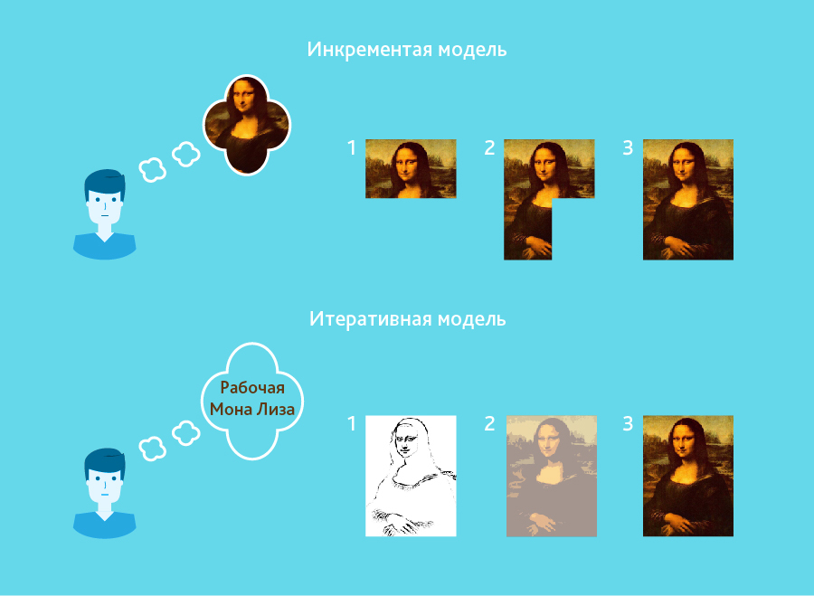

Рисунок 10 – Пример, показывающий работу с итеративной (итерационной) моделью ЖЦ [25]

В инкрементной же модели функционал наращивается по частям, из которых составляется продукт. В отличие от итерационной модели, каждая часть представляет собой целостный элемент. Это позволяет менять детали реализации, которые эволюционируют с течением времени, делая новые версии всё лучше и лучше.

Соответственно, было необходимо определиться с конечной целью, чтобы можно было сделать первую рабочую версию продукта. Упрощённая схема архитектуры проекта представлена на рисунке 11.

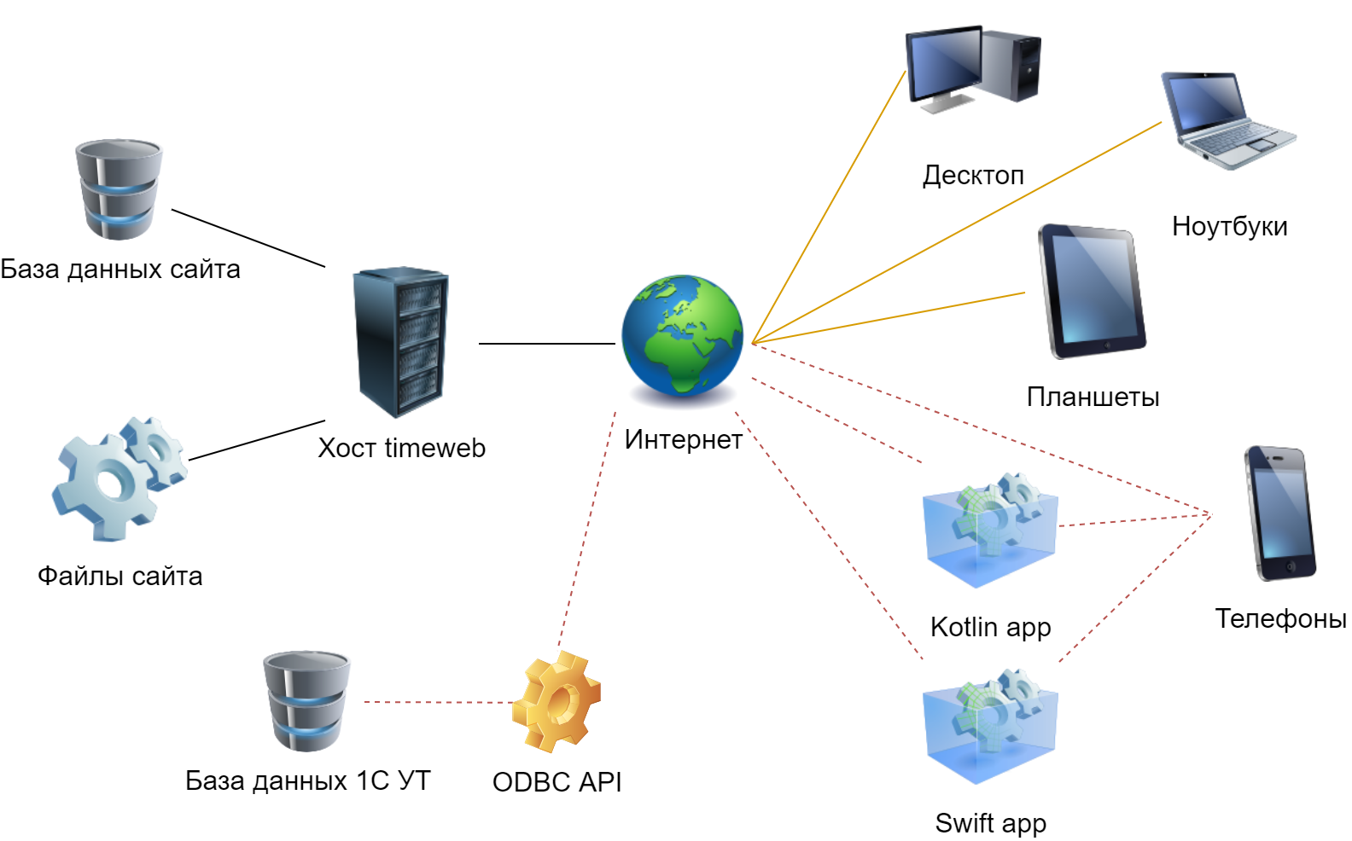

Рисунок 11 – Упрощённая схема архитектуры проекта

Первоначально веб-ресурс не имел части необходимого функционала, и его пришлось создать в ходе выполнения проекта. Не была реализована связь БД сайта и БД на стороне офиса, не была реализована часть функционала по оформлению заказов на сайте, не было проведено полноценного тестирования сайта, не был реализован адаптивный дизайн, необходимый для мобильных версий. Все данные задачи необходимо было решить в ходе реализации проекта.

При разработке мобильных приложений основой был паттерн MVC. В проектировании паттерн MVC предполагает разделение данных приложения, пользовательского интерфейса и управляющей логики на три отдельных компонента: модель, представление и контроллер – таким образом, что модификация каждого компонента может осуществляться независимо.

В приведённом определении под компонентом следует понимать некую отдельную часть кода, каждая из которых играет одну из данных ролей, где модель служит для извлечения и манипуляций данными приложения, представление отвечает за видимое пользователю отображение этих данных (то есть, в применении к вебу, формирует отдаваемый сервером браузеру пользователя HTML/CSS), а контроллер управляет всем этим «оркестром» (см. рис. 12).

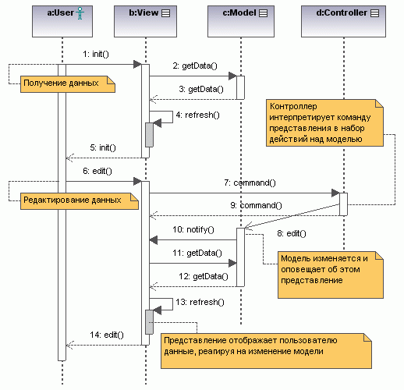

Рисунок 12 – UML диаграмма последовательности MVC [31]

Итак, в зависимости от полученного от модели ответа, контроллер решает, какое из представлений вызвать для формирования итогового ответа на изначальный запрос:

В случае неудачи – Представление для сообщения об ошибке

В случае успеха – Представление для отображения запрашиваемых данных

Выглядящий в теории идеальным, MVC на практике сталкивается с рядом проблем. Для начала вспомним какую основную проблему он должен разрешить: разделив приложение на три различных аспекта (контроллер, вид и модель) добиться минимальной зависимости между ними, а также между различными частями приложения. В примерах из учебников с этим все в порядке. Есть модель чего-либо, вид для отображения данных и контроллер для осуществления действий в ответ на действия пользователя (см. рис. 13).

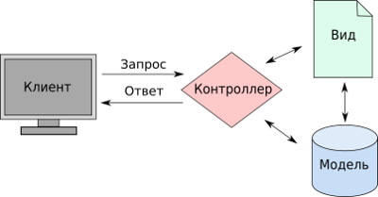\

Рисунок 13 – Образная схема паттерна MVC [32]

1. На практике обычно приходиться оперировать одновременно несколькими моделями, например: заказы, пользователи, комментарии. В принципе, паттерн MVC это предусматривает, но это увеличивает количество зависимостей — вид и контроллер зависят более чем от одной модели, а от одной модели зависят более одного вида и контроллера.
2. Для отображения данных из разных моделей хотелось бы использовать виды, созданные специально для них. Например, выглядит логичным отображение комментариев одинаково для статей и для товаров. Такое классический MVC не предусматривает, но это частично обходится использованием шаблонов. Т.е. используется один вид, который получает данные из моделей, а для отображения их отображения используется комбинация нескольких шаблонов. И тогда, снова увеличится количество зависимостей.
3. Иногда действия надо выполнить не над одной моделью, а над несколькими одновременно. Например, при удалении пользователя надо удалить все его заказы и комментарии. В результате приходится создавать контроллер, который описывает операции не только над моделью, к которой он относится (в примере — пользователи), но над моделями, к которым непосредственного отношения он не имеет. Таким образом появляются не очевидные зависимости (см. рис. 14).

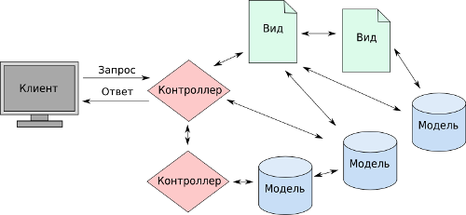

Рисунок 14 – Образная схема паттерна MVC с увеличенным числом зависимостей [32]

В таком случае в классическую схему MVC добавляется иерархия (HMVC), для упорядочивания внутренних зависимостей. На первый взгляд, может показаться, что для возможности реализации HMVC достаточно возможности вызова контроллера из другого контроллера. Но в веб-приложении поведение зависит не просто от команды, переданной контроллеру, а от http-запроса в целом. И модель, и вид могут сами анализировать запрос и, некоторым образом, изменять свое поведение. Поэтому требуется возможность передать запрос другому контроллеру, причем не обязательно тот же, что был получен.

Самый простой способ отправить http-запрос — использовать для этого браузер. В этом случае даже не требуется какая-то особая поддержка фреймворком. И этот подход используется повсеместно — называется AJAX (англ. asynchronous javascript and xml – технология обращения к серверу без перезагрузки страницы). Мы может использовать одну базовую триаду модель-вид-контроллер для отображения основного содержимого страницы (например, товарной карточки), которая остальные необходимые фрагменты (например, комментарии) получит при помощи ajax-запросов к таким-же триадам (см. рис. 15).

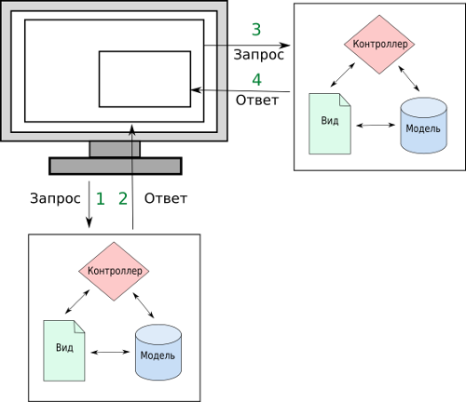

Рисунок 15 – Образная схема паттерна HMVC клиент-серверного типа [32]

Такой подход позволяет для некоторых частей страницы использовать http-кеширование, а часть загружать в режиме real-time.

Плюсы:

* возможность гибкого http-кеширования;
* возможность отправить запрос на другой веб-сервер, распределив таким образом нагрузку между несколькими серверами.

Минусы:

* необходимо писать java-скрипты;
* увеличивается количество запросов от браузера серверу, что может увеличить время загрузки страницы и нагрузку на веб-сервер (это является важным нюансом).

Если веб-ресурс становиться достаточно популярным, может стать вопрос о масштабировании, т.е. что одного сервера для него недостаточно. И тогда встает вопрос о распределении нагрузки между несколькими серверами. Простейший вариант быстро распределить нагрузку — использовать несколько копий ресурса и репликацию базы данных. Но HMVC позволяет пойти другим путем — распределить между серверами задачи. Например, один сервер управляет заказами, другой профилями пользователей, а третий комментариями. В случае достаточной изолированности модулей, для быстрой реализации этого достаточно лишь прописать в соответствующих запросах что они внешние, и указать адреса серверов для их обработки.

# Возможные риски и методы их контроля

Как и в любом проекте, необходимо учитывать возможные риски, зачастую «кроющиеся» там, где их никто не ждёт. Вот некоторые риски, которые поджидают на пути создания мобильного приложения:

* не успели выпустить приложение вовремя;
* описали техническое задание общими словами, без подробностей и конкретики. В итоге приложение получилось совсем не таким, каким его представляли;
* решили добавить новые функции, но потеряли задачу и забыли это сделать;
* захотели внедрить дизайн приложения фирменный стиль компании, но обнаружили, что ни у кого нет исходников;
* подвела третья сторона (например эквайрер);
* не смогли вовремя подготовить нужные материалы: фотографии, тексты, переводы. Важная составляющая, которая может растянуть сроки ещё больше;
* когда приложение выпустили, выяснилось, что оно было плохо протестировано, не оптимизировано и плохо работает из-за багов;
* государство приняло неожиданные законопроекты, накладывающие дополнительные затраты ресурсов на разработчиков (152-ФЗ, например);
* реализовали приложение, а оно не прошло модерацию в сторах (App store/Google store).

Для грамотного управления данными рисками, выделим основные принципы и методы оценки рисков, которые следует принимать во внимание.

1. Необходимо следить за ходом каждого этапа проекта, честно оценивать сроки согласования (с этим помогут грамотно расставленные дедлайны и хорошо спроектированные контрольные листы)
2. Как написано на бумаге, так и будет реализовано. Поэтому необходимо установить правило: никаких общих формулировок. Нужно уточнять всё, что кажется непонятным или неточным.
3. Необходимо обсуждать и анализировать в команде как возможные риски, так и введение нового функционала (сюда можно отнести как структурированные/не структурированные интервью, так и различные вариации мозгового штурма)
4. Для получения количественных оценок и оптимизации использования ресурсов, необходимо применять функциональные методы управления рисками как на этапе разработки, так и на этапе сопровождения (FMEA и RCA)
5. Техническое задание это документ, который управляет ожиданиями заказчика, он должен быть согласован и являться неотъемлемой частью договора на разработку. В этой части исполнитель понимает ожидания и требования, заказчик управляет своими ожиданиями через конечные функции системы, требования и оценки.

*FMEA* является одним из инструментов, используемых для обнаружения возможных дефектов или отказов на самом раннем этапе: разработки продукта или техпроцесса. Обнаружение сбоя на ранней стадии разработки продукта (PD) с использованием FMEA дает следующие преимущества:

* несколько вариантов для снижения рисков;
* более высокая возможность проверки;
* появления «взаимодействия» между конструкцией и процессом, в соответствии с которым эта конструкция производится;
* улучшение конструкции для оптимизации финальной сборки;
* применение более дешевых решений, в сравнении с последующими этапами ЖЦ изделия.

Таким образом, эта методология эффективна в выявлении и исправлении отказов процессов на самом раннем этапе, что позволяет избежать тяжелые последствия низкого уровня производительности.

Затраты на ликвидацию последствий отказа напрямую зависят от времени обнаружения. Исторически, чем скорее будет обнаружен отказ, тем меньше будет стоить его исправление. Если отказ обнаруживается на поздних стадиях разработки или запуска продукта, его влияние становится значительно более ощутимым.

Метод *RCM* основан на методах исследований в области риска, так как включает этапы оценки риска. В данном случае тип оценки риска — это анализ видов, последствий и критичности отказов (FMECA), требующий специального подхода при использовании в данной области применения.

Основными этапами выполнения метода RCM являются:

* инициирование и планирование;
* анализ функциональных отказов;
* выбор задач технического обслуживания;
* внедрение;
* постоянное улучшение.

Метод RCM дает возможность установить задачи в области технического обслуживания, такие как мониторинг технического состояния, плановые ремонт и замена, обнаружение отказов или текущее техническое обслуживание. Другие возможные действия, которые могут последовать после данного анализа, включают в себя модернизацию оборудования, внесение изменений в эксплуатационные документы и процедуры технического обслуживания и/или проведение дополнительного обучения. В рамках анализа также необходимо идентифицировать периодичность выполнения задач и требуемые ресурсы.

Представленные инструменты нашли применение в дипломной работе и помогут в дальнейшем при сопровождении данного проекта.

# Модернизация сайта на Joomla, настройка и оптимизация

В первую очередь было произведено многокритериальное исследование характеристик сайтов-конкурентов, представленное в таблице 1, приложения А. Были исследованы характеристики следующих веб-ресурсов:

* Детский интернет-магазин Вотоня. Режим доступа: www.votonia.ru
* Детский интернет-магазин Дочки-сыночки. Режим доступа: www.dochkisinochki.ru
* Интернет-магазин белья NASOCKS. Режим доступа: www.nasocks.ru
* Интернет-магазин BABADU. Режим доступа: www.babadu.ru

Вотоня и Дочки-сыночки – типичные сайты-магазины, шаблонный дизайн (однако в данном сегменте, почти у всех схожий дизайн, из-за учёта поведения покупателей в интернет магазинах), имеют место излишняя цветовая гамма и множественные, выпадающие побочные меню, что снижает общее впечатление о сайте, однако помогает находить нужный раздел (если покупатель заходит за определённым товаром). NASOCKS и BADABU – сайты с более приятным дизайном, без выпадающих побочных модулей, при этом с понятным главным меню, позволяющим легко найти конкретный товар. По загрузке преобладает сайт NASOCKS (так же у него меньше всего критических ошибок и предупреждений), находящийся на Fornex (Германия) и сайт Вотоня, на Nic (Россия).

Функциональное назначение и цели проекта:

* по функциональному назначению сайт является интернет-магазином, соответственно, торговая и информационная функции являются главными;
* цель создания: привлечь потенциальных покупателей, представить им торговую матрицу товаров;
* основная целевая аудитория, молодые мамы от 22 до 44 лет.

Таблица 1 – Схема SWOT-анализа

|  |  |  |
| --- | --- | --- |
|  | Сильные стороны | Слабые стороны |
| Внешняя среда | Возможности - Opportunities | Угрозы - Threats |
| 1. Продажи через сеть (интернет эквайринг)  2. Тенденции рынка  3. Развитие товарной матрицы  4. Брендирование | 1. Развитые и активные конкуренты  2. Минимальный процент случайных посетителей  3. Сезонный спад  4. У целевой аудитории слишком конфликтен спектр интересов |
| Внутренняя среда | Сила - Strength | Слабости - Weakness |
| 1. Мотивированный веб-администратор  2. Низкая себестоимость содержания сайта на хостинге  3. Веб-ресурс создается после анализа проблем на сайтах-конкурентах  4. Определена аудитория сайта | 1. Изначальные файлы сайта несут в себе много «мусора»  2. Отсутствие у проекта какого-либо бюджета  3. Низкая квалификация веб-администратора  4. Плохо подобрано информационное наполнение сайта  5. Слабый дизайн ресурса  6. Неопределённость навигационной структуры ресурса  7. Множество функциональных багов разной степени |

Таблица 2 – Матрица стратегий SWOT-анализа

|  |  |
| --- | --- |
| Критерии | Перечень мероприятий |
| SO | Основываясь на данных, полученных при анализе сайтов-конкурентов, сформировать брендирование, учитывающее их ошибки. |
| ST | Построить семантическое ядро для сайта, доработать дизайн под целевую аудиторию, устранить функциональные баги. |
| WO | Повышение грамотности веб-администратора. |
| WT | Необходимо провести анализ «мусора» в файлах сайта и устранить его.  Произвести брендирование ресурса.  Подстроить дизайн под целевую аудиторию.  Создать карту сайта. |

В ходе данной работы были определены основные способы разрешения слабых сторон веб-ресурса. Были определены возможности ресурса и дальнейшие цели для его успешного развития.

В ходе модернизации сайта, был изменён основной фреймворк с Helix на T3, так как он лучше удовлетворял условиям поставленных задач по настройке адаптивного дизайна. Сайт имеет смешанную структуру, хоть основная его часть и представлена решетчатым типом, некоторые разделы будут иметь чисто иерархическую структуру, карта сайта представлена на рисунке 16.

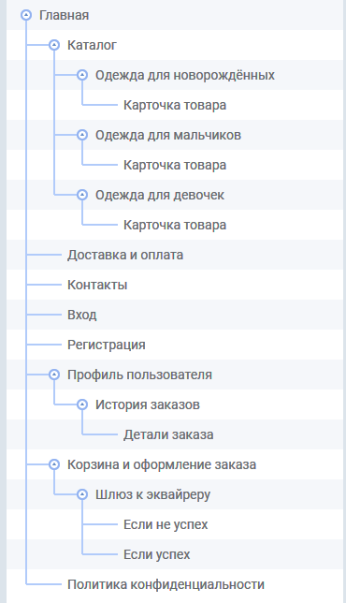

Рисунок 16 – Карта сайта

Далее представлены скриншоты позиций модулей и их контент до (см. рис. 17-18) и после (см. рис. 19-20) смены фреймфорка, и устранения части багов.

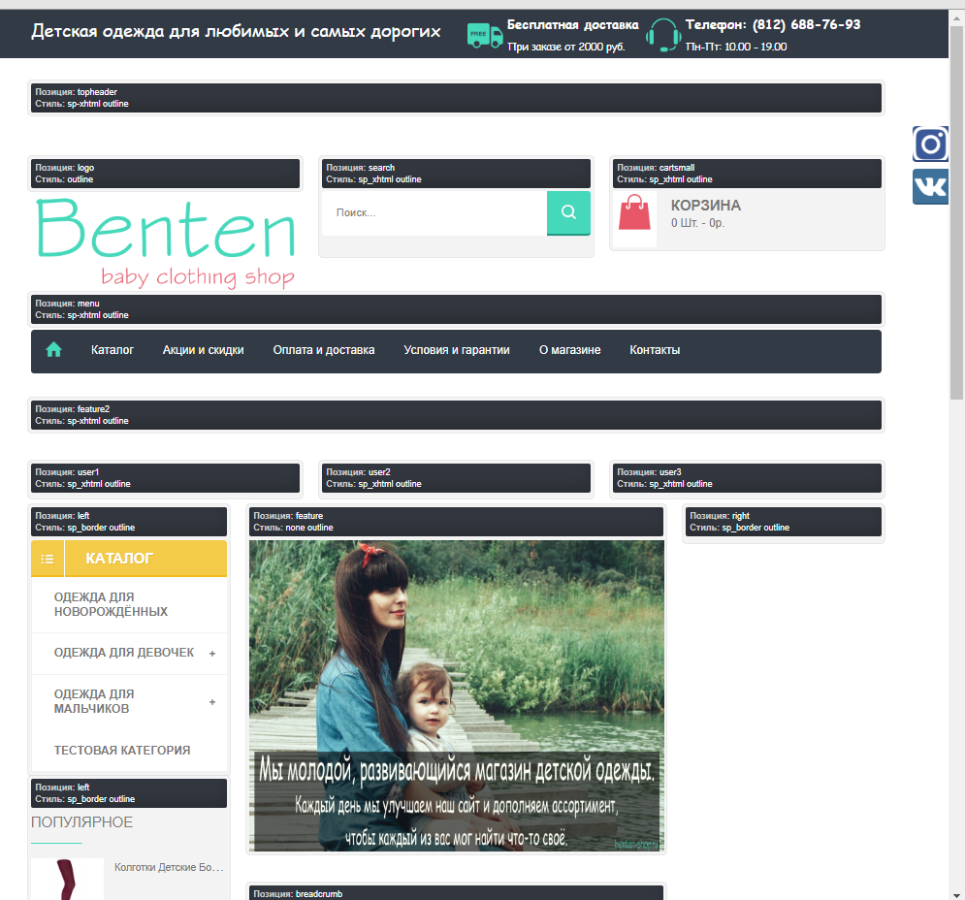

Рисунок 17 – Отображение позиций модулей на главной странице сайта до смены фреймфорка, и устранения части багов.

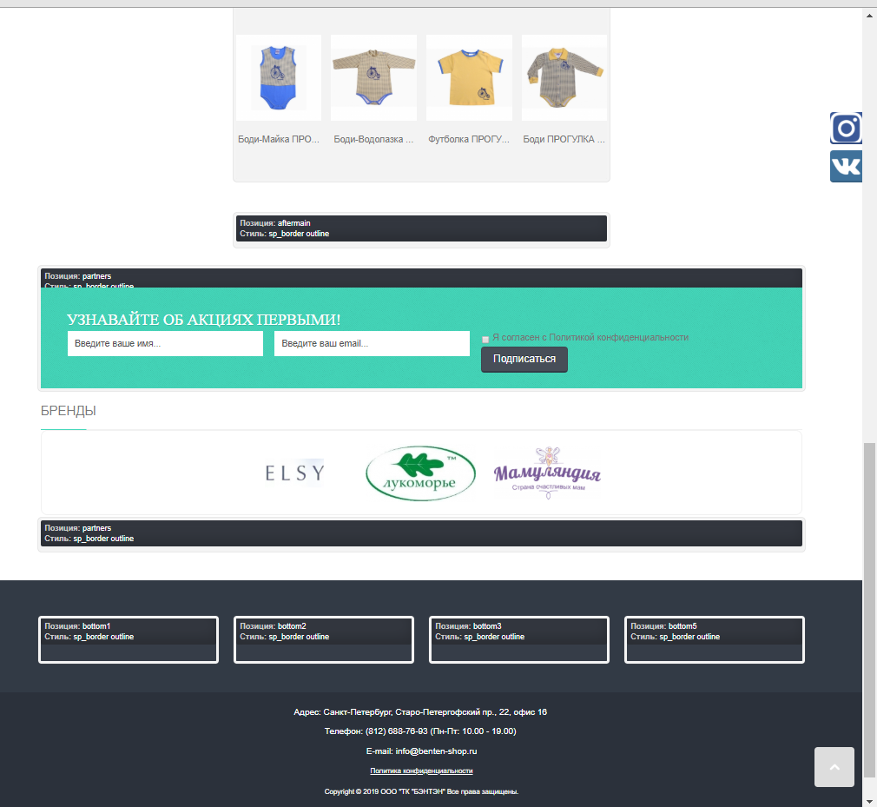

Рисунок 18 – Отображение позиций модулей в подвале сайта до смены фреймфорка, и устранения части багов.

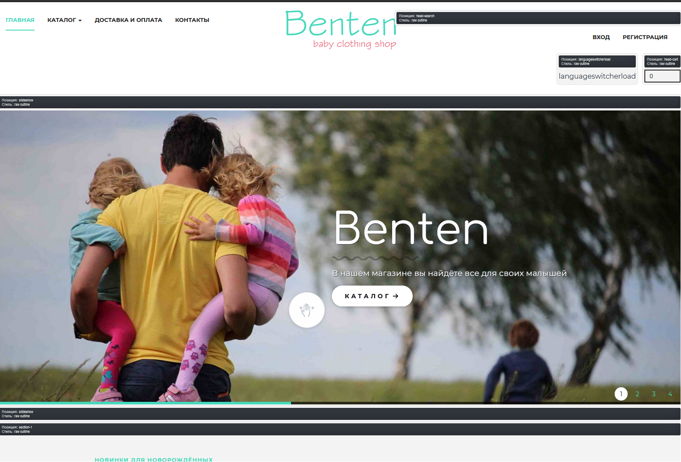

Рисунок 19 – Отображение позиций модулей на главной странице сайта после смены фреймфорка, и устранения части багов.

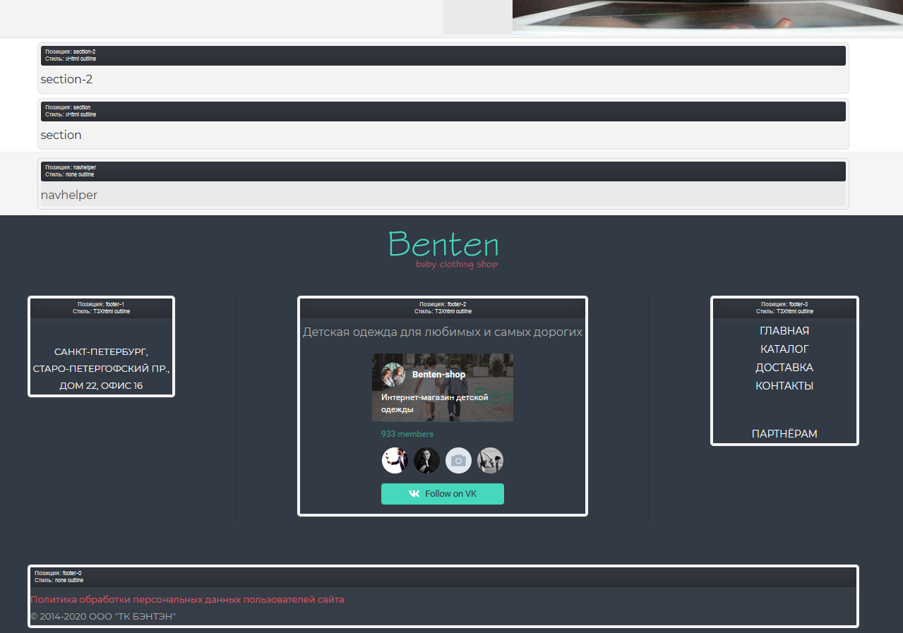

Рисунок 20 – Отображение позиций модулей в подвале сайта после смены фреймфорка, и устранения части багов.

Такое расположение модулей лучше соответствует современным стандартам UX и UI, а также лучше адаптируется для мобильных устройств.

Сайт адаптирован под все современные браузеры, однако есть юзабилити ошибки в ранних версиях IE, однако это незначительно. Сервер практически всегда в рабочем состоянии (см. рис. 21).



Рисунок 21 – Информация по серверу

Число 99,9% означает, что сервер падает максимум на 1 мин. 27 с. в день (см. рис. 22), что является приемлемым значением, так как данный показатель — это среднее значение downtime (от англ. вынужденное бездействие). Мы можем понять, что вызвано это не тем, что каждый день идут «просадки» на сервере, а то, что раз в несколько месяцев на сервер ведётся ddos-атака, из-за которой сервер может быть выключен на несколько часов (однако, в реальности, специалисты хостинга быстрее восстанавливают доступ).

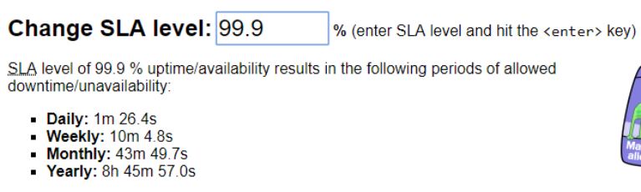

Рисунок 22 – Информация по SLA показателю

В ходе первоначального тестирования сайта было выявлено множество ошибок различного характера: накладывающиеся баннеры, смещения текстов, нерабочий функционал, не настроенные параметры внутренних сервисов на стороне хостинга. Суммарно было составлено около 100 баг-репортов, и около 95% из данного списка были устранены. В приложении Б в таблицах 1,2,3 представлены некоторые примеры как критических, так и незначительных багов, которые были устранены в процессе модернизации сайта (мобильное веб-тестирование производилось на iPhone 5C.).

Для создания автоматической синхронизации БД 1С и БД на MySQL сайта, находящейся на сервере, была разработана форма в 1C УТ (управление торговлей) (см. рис. 23), создающая подключение через API ODBC Connector 5.1, код представлен в приложении В. Задача заключалась в том, что после выполнения синхронизации в 1С должны были формироваться заполненные документы реализации товаров и услуг по каждому новому заказу, и обновляться остатки товарных карточек на сайте, исходя из остатков в 1С.

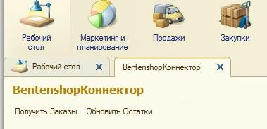

Рисунок 23 – Разработанная форма

В итоге при нажатии на кнопку «Получить заказы» выводится сообщения об актуальных заказах (см. рис. 24) и формируются документы реализации в соответствующем разделе УТ.

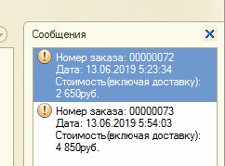

Рисунок 24 – Выводимые сообщения при нажатии кнопки «Получить заказы» (два тестовых заказа со статусом «в процессе»)

При нажатии на кнопку «Обновить остатки», 1С УТ проверяет штрихкоды полученные из БД сайта и проверяет на их наличие в своей складской базе. При совпадении штрихкодов остатки из 1С отправляются в БД сайта, а при несовпадении выводится соответствующее сообщение (см. рис. 25-27)

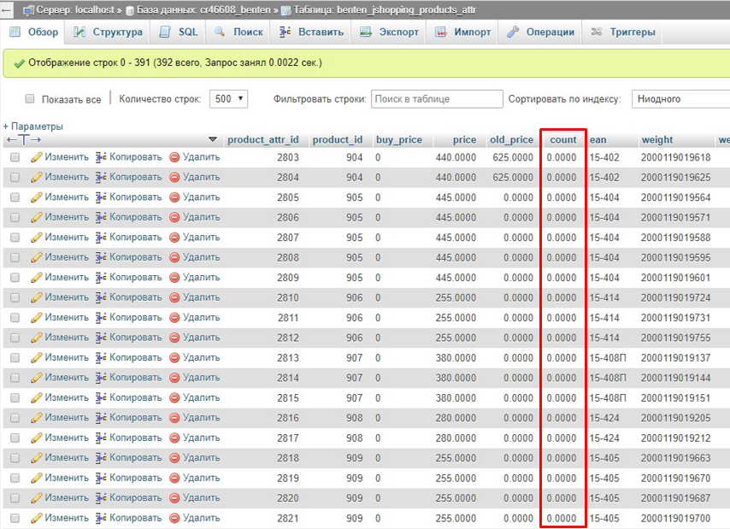

Рисунок 25 – Таблица из БД MySQL сайта до вызова метода обновления остатков (у всех поле count(остаток)=0)

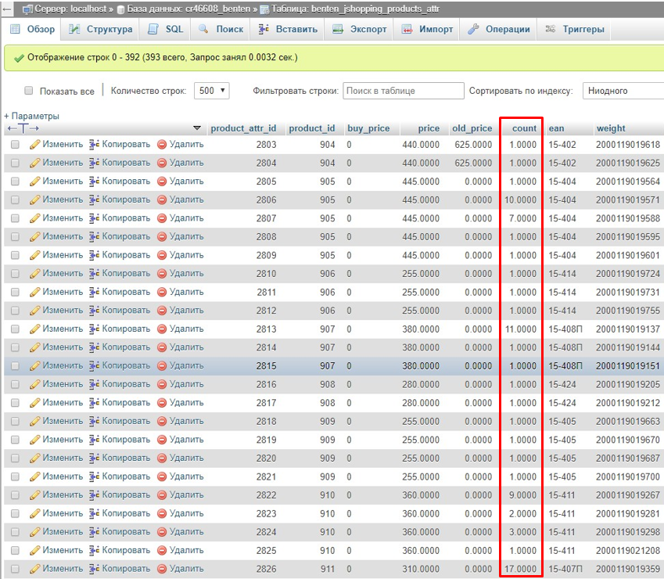

Рисунок 26 – Таблица из БД MySQL сайта после вызова метода обновления остатков

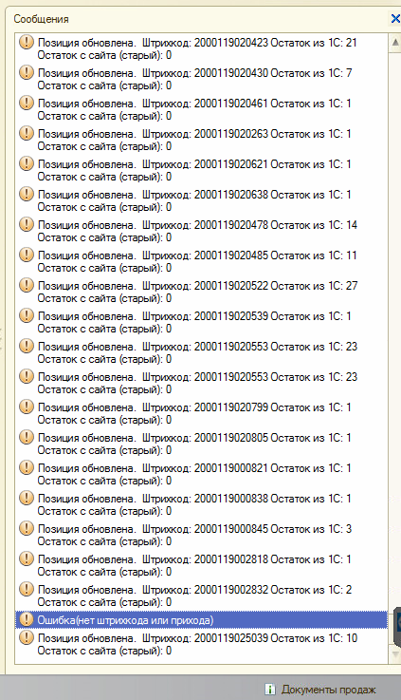

Рисунок 27 – Выводимые сообщения при нажатии кнопки «Обновить остатки»

В ходе модернизации сайта была получен адаптивный веб-ресурс, который на мобильных устройствах становится полноценным веб-приложением. Соответственно можно было приступать к следующему этапу создания гибридного приложения – разработке контейнера-оболочки WebView.

# Разработка приложения для Android на Kotlin

Разработка велась в IDE (среда разработки) AndroidStudio (см. рис. 28-29), а первоначальное тестирование производилось во встроенном в IDE эмуляторе на устройстве Galaxy Nexus c 24 API (Android 7.0 Nougat), тестирование на реальном физическом устройстве производилось на Meizu M5s c Android версии 6.0 Marshmallow.

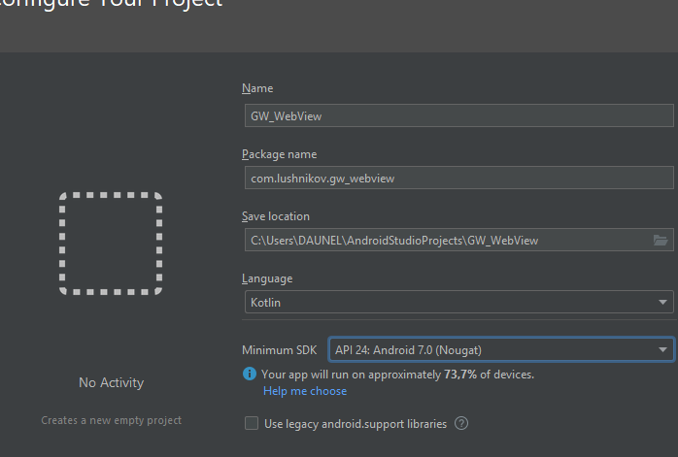

Рисунок 28 – Создание проекта в AndroidStudio

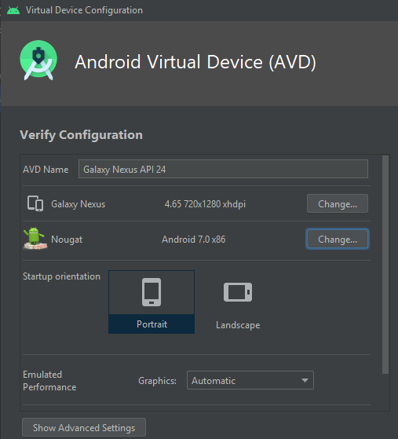

Рисунок 29 – Создание эмулируемого устройства

В ходе разработки были некоторые трудности с запуском приложения, однако они были связаны исключительно с IDE. Базовые классы и методы для настройки в компоненте WebView интуитивно понятны, весь код представлен в приложении Г.

При тестировании функциональных ошибок обнаружено не было, задержки в пределах нормы. Были выявлены некоторые некритичные, нефункциональные ошибки в виде визуальных недочётов адаптации.

На рисунках 30-32 представлены примеры различных состояний и разделов готового приложения.

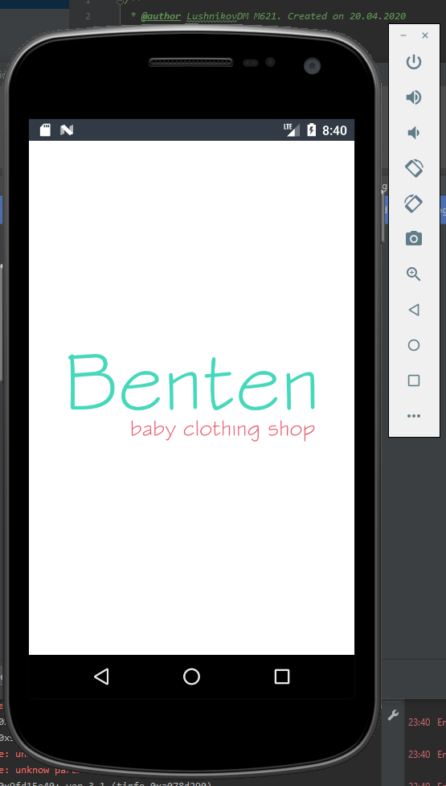

Рисунок 30 – Гибридное приложение в Galaxy Nexus (API 24), загрузка приложения

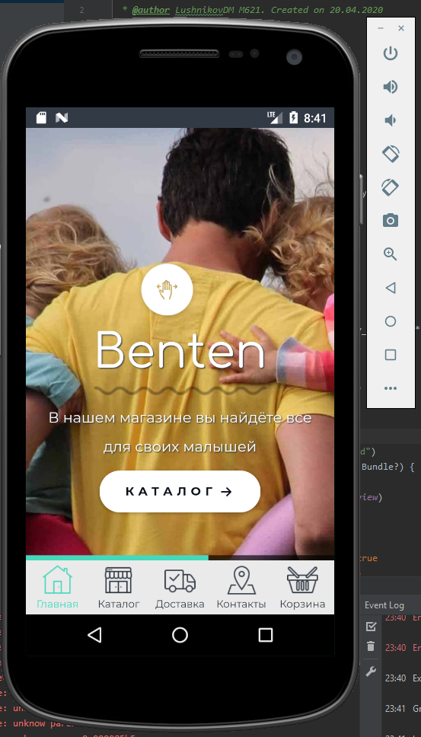 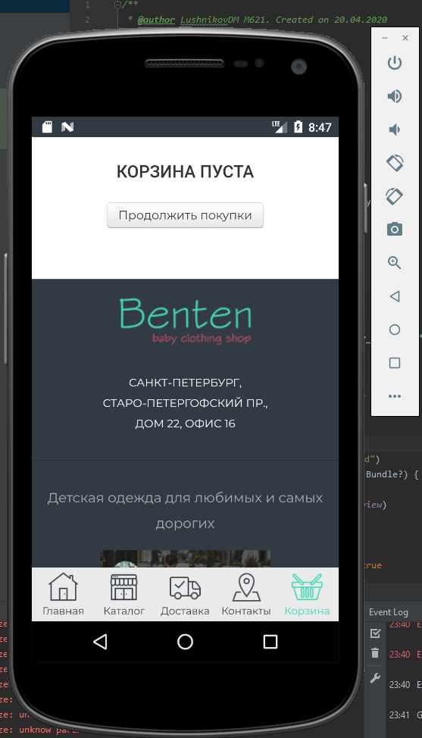

Рисунок 31 – Гибридное приложение в Galaxy Nexus (API 24), главная страница и пустая корзина

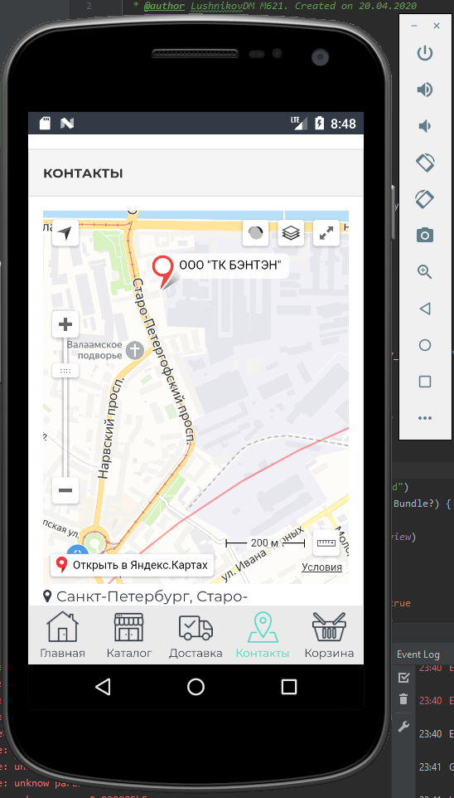 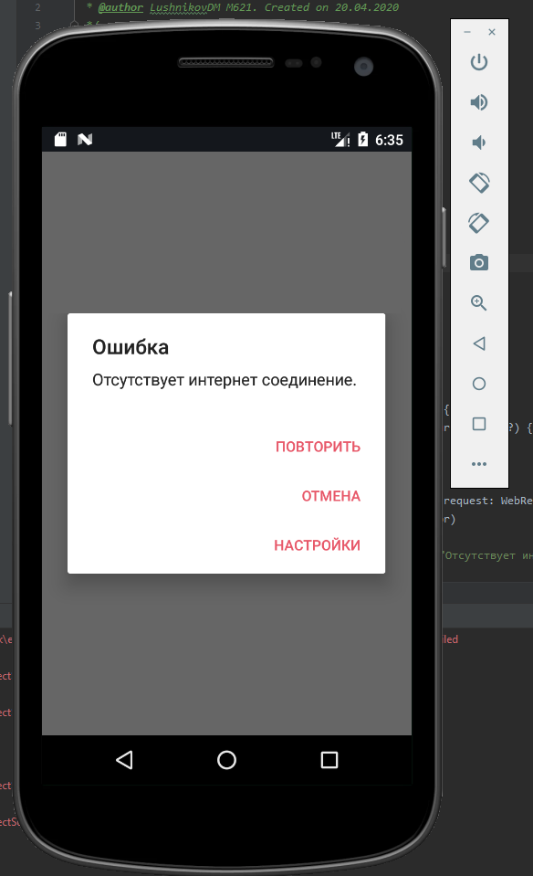

Рисунок 32 – Гибридное приложение в Galaxy Nexus (API 24), контакты и ошибка при отсутствии подключения

# Разработка приложения для IOS на Swift

Разработка велась в IDE XCode, а первоначальное тестирование производилось во встроенном в IDE эмуляторе на устройстве iPhone 8 (Версия IOS 13.3), тестирование на реальном физическом устройстве производилось на iPhone X (Версия IOS 13.4).

Здесь разработка велась с помощью компонента WKWebView из библиотеки инструментов для веба WebKit. Скриншоты из IDE вместе с различными видами представлены на рисунках 33-35.

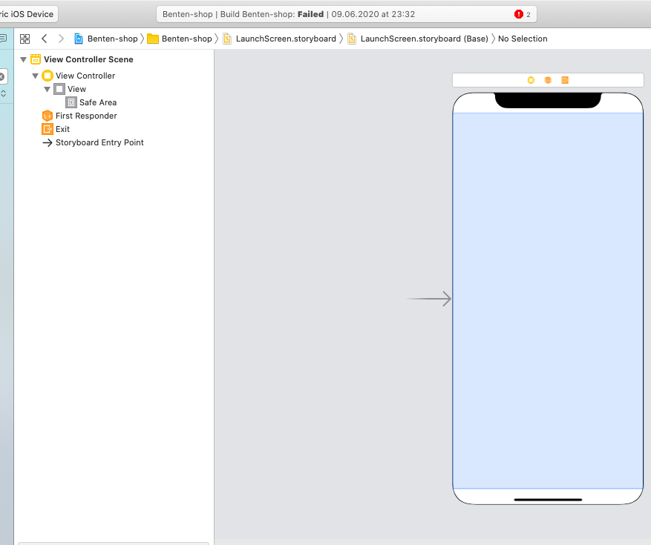

Рисунок 33 – Отображение зоны контейнера WebView на iPhone X

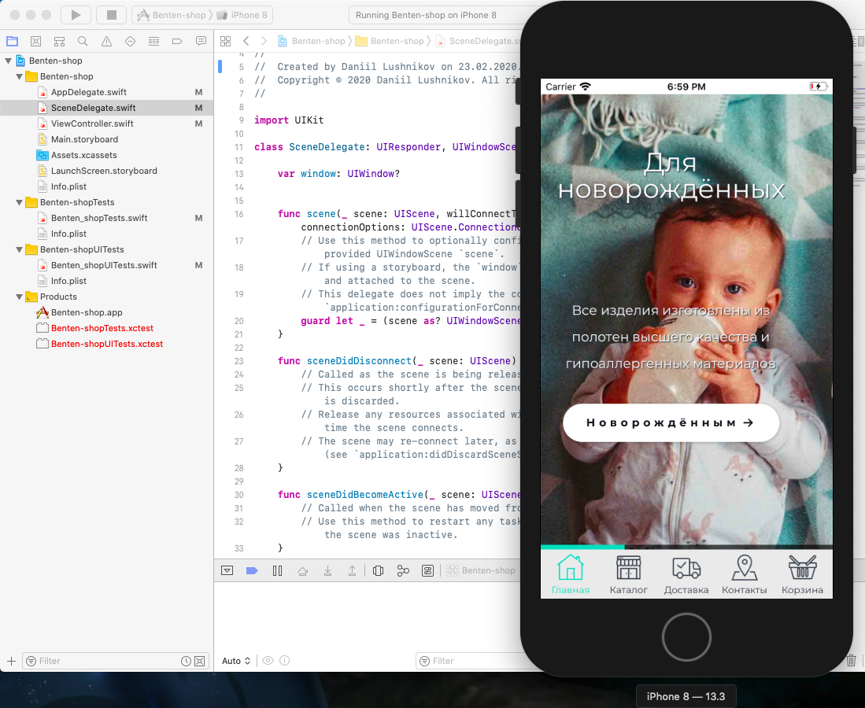 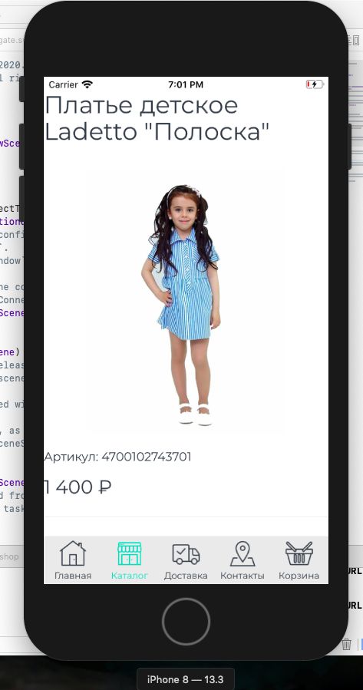

Рисунок 34 – Гибридное приложение в iPhone 8 (IOS 13.3), главная страница и товарная карточка

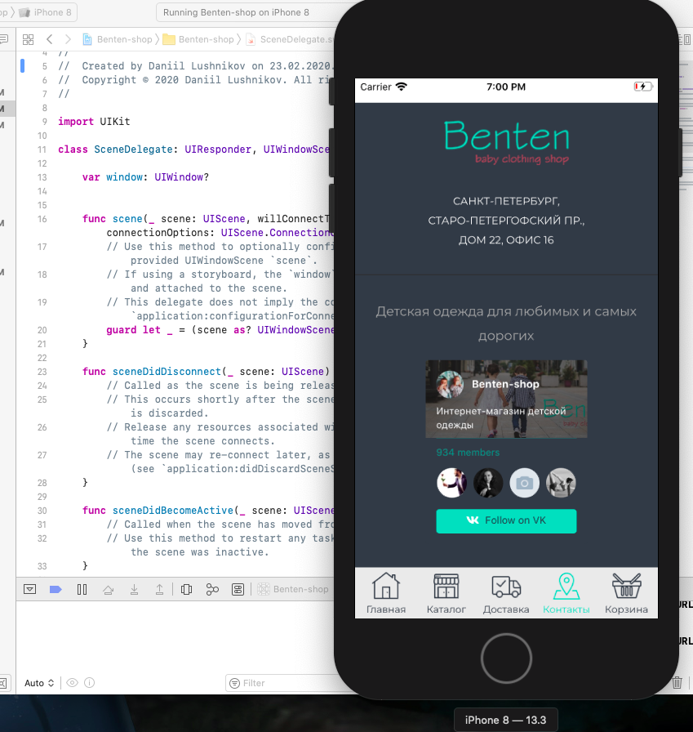

Рисунок 35 – Гибридное приложение в iPhone 8 (IOS 13.3), отображение подвала

Функциональных ошибок обнаружено не было, задержки в пределах нормы, однако, как и с приложением на android, были выявлены нефункциональные проблемы, например на рис. 34, в товарной карточке, видно не корректно настроенные отступы у контейнера.

# Сравнение технологии на примере реализованных проектов

Для успешной реализации подобных проектов неотъемлемой частью является сравнение с конкурентами или аналогами. Мы рассмотрим двух представителей сегмента со схожей архитектурой приложения. Первый – японская розничная сеть повседневной одежды «UNIQLO» (uniqlo.com) и второй - российский интернет-магазин «OZON» (ozon.ru).

У данных сайтов адаптивные веб-приложения (см рис. 36-37), а сами мобильные приложения в чистом виде выполнены с применением WebView (компонент, который позволяет встраивать веб-страницы в приложения). Контейнер веб-приложения сразу же перестраивается в зависимости от высоты и ширины экрана устройства пользователя. Их меню представлено в виде кнопок в нижней части экрана, что является более удобным для пользователя вариантом с точки зрения UX и UI нежели бургер-кнопки, и сейчас становится всё более популярным решением. Используют фиксированные кнопки, которые не зависят от прокрутки пользователем страницы, например кнопка «В корзину». Максимально придерживаются принципов User Flow, т.к. совершение покупки пользователем проработано в мельчайших деталях, словно «ведут за руку», с помощью всплывающих уведомлений или напоминаний. Соответственно, весь функционал у данных приложений реализован на серверной стороне, а сами мобильные приложения, который можно скачать из маркета, являются по сути гибридным приложением–оболочкой.

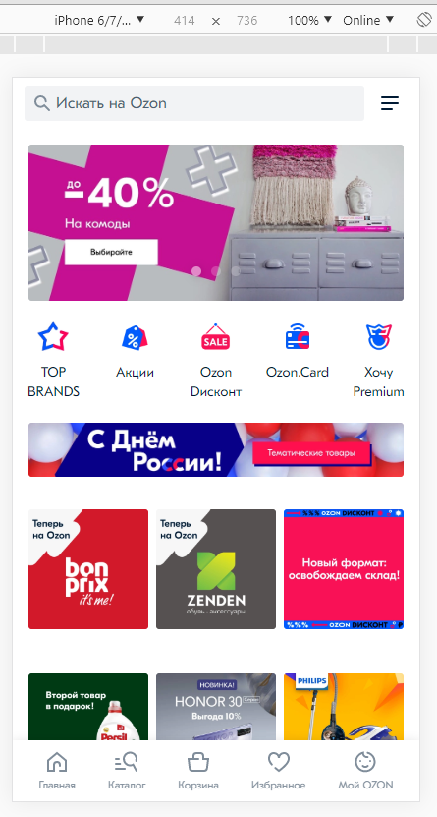

Рисунок 36 – Веб-приложение сайта ozon.ru

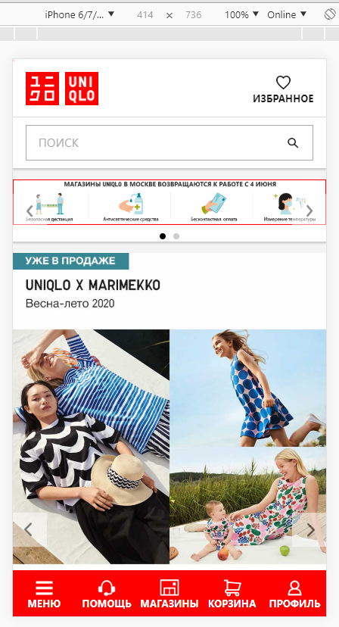

Рисунок 37 – Веб-приложение сайта uniqlo.com

Обе страницы показывают приемлемые результаты по PSI тестированию. Оценка скорости загрузки основана на данных, полученных методом имитации загрузки сайта с помощью инструмента Lighthouse. Для сравнения так же представлены данные по дипломному проекту. Скриншоты анализа представлены в приложении Е.

Можно увидеть, что по параметрам «среднее время загрузки для взаимодействия», «общее время блокировки», «отрисовка крупного контента» дипломный проект находится на одном уровне с большими компаниями, либо может с ними конкурировать. Однако по более важным показателям, таким как «время загрузки первого контента» дипломный проект уступает в 2,5 раза «Ozon» и в 5 раз «Uniqlo».

Из этого можно сделать выводы, что применение архитектуры адаптивного построения дизайна мобильного веб-приложения является хорошим вариантом, применяемым бизнесом, и для достижения наилучшей оптимизации необходимо выбирать современные стандарты сжатия контента, правильно структурировать код, настраивать работу кеша и минимизировать ресурсы, блокирующие отрисовку страниц.

# ЗАКЛЮЧЕНИЕ

В результате дипломной работы доработанный веб-ресурс был развёрнут на хостинге timeweb и доступен по адресу: benten-shop.ru Были настроены связи остатков товарных позиций сайта и 1С УТ, где теперь также успешно создаются документы реализации. При разработке учитывались аспекты UserFlow, UX, UI. Результаты PSI тестирования оказались на приемлемом уровне. Было проведено глобальное тестирование как самого веб-ресурса, веб-приложения, так и гибридного приложения на реальных и эмулируемых устройствах.

Из всего, что было представлено в данной дипломной работе, можно сделать вывод, что гибридные приложения — это не всегда что-то плохое и не расширяемое (мы увидели примеры представителей крупного бизнеса, использующих данную технологию). Гибриды могут быть удобными и производительными. При грамотном использовании такой подход помогает получить достаточное время на разработку качественного приложения, а не выпускать нативное приложение на скорую руку.

# СПИСОК ИСПОЛЬЗОВАННЫХ ИСТОЧНИКОВ

1. Мобильные приложения: Native vs Hybrid. Что выбрать? [Электронный ресурс]. Режим доступа: <https://fountain.company/mobilnye-prilozheniya-native-vs-hybrid-chto-vybrat/> (дата обращения: 20.04.2020).
2. Разработка мобильных приложений на заказ недорого: реальность или иллюзия [Электронный ресурс]. Режим доступа: <https://habr.com/ru/post/502160/> (дата обращения: 20.04.2020).
3. User flow: как создаются популярные приложения и сайты [Электронный ресурс]. Режим доступа: <https://habr.com/ru/post/496760/> (дата обращения: 20.04.2020).
4. Swift vs. Kotlin. Отличия важны [Электронный ресурс]. Режим доступа: <https://habr.com/ru/post/350746/> (дата обращения: 20.04.2020).
5. Web Apps: быстро, дёшево, круто [Электронный ресурс]. Режим доступа: <https://habr.com/ru/company/funcorp/blog/348448/> (дата обращения: 20.04.2020).
6. Сколько времени и денег нужно на создание мобильного приложения [Электронный ресурс]. Режим доступа: <https://vc.ru/flood/17286-app-creation-time> (дата обращения: 20.04.2020).
7. Мобильные приложения: нативные, веб и гибридные [Электронный ресурс]. Режим доступа: <https://agilie.com/ru/blog/mobilnyie-prilozhieniia-nativnyie-vieb-i-ghibridnyie> (дата обращения: 20.04.2020).
8. Нативные vs. гибридные приложения [Электронный ресурс]. Режим доступа: <https://umbrellait.com/ru/blog/native-vs-hybrid-app/> (дата обращения: 20.04.2020).
9. Native VS Hybrid Mobile Apps? The Answer is Clear [Электронный ресурс]. Режим доступа: <https://ymedialabs.com/hybrid-vs-native-mobile-apps-the-answer-is-clear> (дата обращения: 20.04.2020).
10. Нативное будущее кроссплатформенной разработки [Электронный ресурс]. Режим доступа: <https://medium.com/nuances-of-programming/нативное-будущее-кроссплатформенной-разработки-3029ad5520b3> (дата обращения: 20.04.2020).
11. Натив или гибрид? Специалисты Яндекса отвечают на главный вопрос мобильной разработки [Электронный ресурс]. Режим доступа: <https://habr.com/ru/company/yandex/blog/326882/> (дата обращения: 20.04.2020).
12. Объективное сравнение iOS и Android в 2019 году [Электронный ресурс]. Режим доступа: <https://ilounge.ua/review/obektivnoe-sravnenie-ios-i-android-v-2019-godu> (дата обращения: 20.04.2020).
13. CRAZY Android vs iOS Market Share Discoveries in 2020 [Электронный ресурс]. Режим доступа: <https://leftronic.com/android-vs-ios-market-share/> (дата обращения: 20.04.2020).
14. Mobile Operating System Market Share Worldwide [Электронный ресурс]. Режим доступа: <https://gs.statcounter.com/os-market-share/mobile/worldwide> (дата обращения: 20.04.2020).
15. Когда уходить в mobile: расчет эффективности для интернет-магазинов. [Электронный ресурс]. Режим доступа: <https://forbes.kz//process/internet/kogda_uhodit_v_mobile_raschet_effektivnosti_dlya_internet-magazinov/> (дата обращения: 10.12.2019).
16. UX vs UI: в чем разница [Электронный ресурс]. Режим доступа: <https://vc.ru/design/50911-ux-vs-ui-v-chem-raznica> (дата обращения: 20.04.2020).
17. Разработка мобильных приложений [Электронный ресурс]. Режим доступа: <https://habr.com/ru/company/mailru/blog/179113/> (дата обращения: 20.04.2020).
18. Powerful Ecommerce Statistics That Will Guide Your Strategy in 2020 <https://www.oberlo.com/blog/ecommerce-statistics-guide-your-strategy>
19. Сервис анализа сайтов [Электронный ресурс]. Режим доступа: https://www.cy-pr.com/ (дата обращения 22.03.2019)
20. Сервис анализа кроссбраузерности [Электронный ресурс]. Режим доступа: http://browsershots.org/ (дата обращения 22.03.2019)
21. Бесплатный SEO анализ сайта [Электронный ресурс]. Режим доступа: https://sitechecker.pro/ru/ (дата обращения 22.03.2019)
22. Analyze and optimize your website with PageSpeed tools [Электронный ресурс]. Режим доступа: https://developers.google.com/speed/ (дата обращения 22.03.2019)
23. Кейс: продвижение сайта детских товаров и игрушек [Электронный ресурс]. Режим доступа: <https://apollo-8.ru/prodvijenie-saita-detskih-tovarov-i-igrushek> (дата обращения 03.04.2019)
24. Для чего оффлайн-бизнесу интернет-магазин: как совместить оффлайн точку и интернет-магазин [Электронный ресурс]. Режим доступа: <https://blog.calltouch.ru/dlya-chego-offlajn-biznesu-internet-magazin-kak-sovmestit-offlajn-tochku-i-internet-magazin/> (дата обращения: 20.04.2020).
25. MOBILE COMMERCE В РОССИИ: разработка и маркетинг для продаж через мобильные устройства [Электронный ресурс]. Режим доступа: <https://belretail.by/ckfinder/userfiles/files/Mcommerce_2018_omni_solutions.pdf> (дата обращения: 20.04.2020).
26. PWA — это просто [Электронный ресурс]. Режим доступа: <https://habr.com/ru/post/418923/> (дата обращения: 20.04.2020).
27. What is in a Web View? An Analysis of Progressive Web App Features When the Means of Web Access is not a Web Browser [Электронный ресурс]. Режим доступа: <https://research.google/pubs/pub46739/> (дата обращения: 20.04.2020).
28. Две стороны WebView: о быстром запуске проектов и краже персональных данных [Электронный ресурс]. Режим доступа: <https://habr.com/ru/company/sberbank/blog/440710/> (дата обращения: 20.04.2020).
29. Сравнение подходов к разработке мобильных приложений [Электронный ресурс]. Режим доступа: <https://vc.ru/dev/63586-sravnenie-podhodov-k-razrabotke-mobilnyh-prilozheniy> (дата обращения: 20.04.2020).
30. Ещё раз про семь основных методологий разработки [Электронный ресурс]. Режим доступа: <https://habr.com/ru/company/edison/blog/269789/> (дата обращения: 10.05.2020).
31. Риски: чего ждать, если создаёшь мобильное приложение [Электронный ресурс]. Режим доступа: <https://pmclub.pro/articles/riski-chego-zhdat-esli-sozdayosh-mobilnoe-prilozhenie> (дата обращения: 10.05.2020).
32. 9 способов снизить проектные риски и сократить затраты. [Электронный ресурс]. Режим доступа: <https://spark.ru/startup/analitika-biznesa/blog/15325/9-sposobov-snizit-proektnie-riski-i-sokratit-zatrati-bonus-vsem-dochitavshim> (дата обращения: 10.05.2020).
33. Что такое FMEA анализ? [Электронный ресурс]. Режим доступа: <http://boehme-weihs.ru/resursy/statii/chto-takoe-fmea-analiz/> (дата обращения: 10.05.2020).
34. Техническое обслуживание, направленное на обеспечение надежности (RCM - Reliability centred maintenance) [Электронный ресурс]. Режим доступа: <http://sewiki.ru/RCM> (дата обращения: 10.05.2020
35. MVC для веб: проще некуда [Электронный ресурс]. Режим доступа: <https://habr.com/ru/post/181772/> (дата обращения: 10.05.2020
36. Обобщенный Model-View-Controller [Электронный ресурс]. Режим доступа: <http://rsdn.org/article/patterns/generic-mvc.xml> (дата обращения: 10.05.2020
37. Паттерн HMVC в веб-разработке [Электронный ресурс]. Режим доступа: <https://habr.com/ru/post/212065/> (дата обращения: 10.05.2020

# ПРИЛОЖЕНИЕ А

**Характеристики веб-ресурсов**

Таблица А.1

|  |  |  |  |  |  |  |  |  |
| --- | --- | --- | --- | --- | --- | --- | --- | --- |
|  | Вотоня | | Дочки-сыночки | | NASOCKS | | BADABU | |
| Тестирование единства дизайна | | | | | | | | |
| Соблюдение цветовой гаммы на всех страницах веб-ресурса | 2 | | 3 | | 5 | | 5 | |
| Совместимость звуков, рисунков и анимации с дизайном сайта | 3 | | 3 | | 5 | | 4 | |
| Доступность подачи информации ‒ читабельность веб-ресурса | 4 | | 4 | | 4 | | 3 | |
| Наличие логотипа организации на веб-ресурсе | есть | | есть | | есть | | есть | |
| Эксклюзивный дизайн сайта | 4 | | 4 | | 5 | | 5 | |
| Тестирование структуры сайта и удобства навигации | | | | | | | | |
| Дружественность – интуитивная понятность интерфейса вебресурса | 3 | | 4 | | 4 | | 5 | |
| Доступность контактной информации | 5 | | 5 | | 5 | | 5 | |
| Понятно ли предназначение каждой страницы? | 5 | | 5 | | 5 | | 5 | |
| Присутствие опции обратной связи с администрацией сайта | есть | | есть | | есть | | есть | |
| Простота нахождения требуемого раздела веб-ресурса. | 3 | | 4 | | 5 | | 5 | |
| Тестирование информационного контента веб-ресурса | | | | | | | | |
| Актуальность информации | 5 | | 4 | | 4 | | 5 | |
| Семантическая наполненность контента | 4 | | 4 | | 5 | | 5 | |
| Уникальность тематических материалов сайта | 3 | | 3 | | 3 | | 3 | |
| Тестирование функциональности веб-ресурса | | | | | | | | |
| Корректность ввода данных в веб-формы, в частности, ввода текста и чисел в соответствующие формы; использование «масок» вода при вводе пароля; адекватный выбор для организации фильтрации данных чек-боксов, комбо-боксов и переключателей | | есть | | есть | | есть | | есть |
| Работоспособность ссылок, например, отсутствие битых ссылок, открытие ссылок в новом окне | | 4 | | 4 | | 4 | | 4 |
| Различные права доступа на сайт зарегистрированных пользователей, гостей и администраторов веб-ресурса | | есть | | есть | | есть | | есть |
| Интеграция с социальными сетями или сторонними веб-сервисами | | есть | | есть | | есть | | есть |
| Присутствие на веб-ресурсе мультимедиа информации | | нет | | нет | | нет | | нет |
| Наличие интерактивного помощника/консультанта для поиска конкретной информации в контенте веб-приложения | | есть | | есть | | есть | | есть |
| Представление закрытой информации только зарегистрированным пользователям | | нет | | нет | | нет | | нет |
| Поддержка взаимодействия с пользователями: форумы, чаты, обмен сообщениями | | есть | | нет | | есть | | нет |
| Наличие в интерфейсе веб-ресурса новостного блока | | нет | | нет | | нет | | есть |
| Тестирование технических характеристик веб-ресурса | | | | | | | | |
| Дата создания домена | | 2011.02.18 | | 2006.12.07 | | 2008.12.10 | | 2009.02.06 |
| Возраст домена | | 8 лет | | 13 лет | | 11 лет | | 10 лет |
| Контактные данные организации | | ООО «Вотоня» | | ООО «Волга» | | Private person | | ООО "Бабаду" |
| Информация о сервере: IP адрес сервера; DNS сервера | | 95.213.175.2  nic.ru | | 37.220.163.59  nic.ru | | 212.224.118.165  fornex.com | | 31.131.250.99  timeweb.ru |
| Кроссбраузерность веб-ресурса | | Нет данных | | Нет данных | | 71/124 | | Нет данных |
| Анализ заголовка веб-ресурса | | 301 | | 301 | | 301 | | 301 |
| Google сниппет | | 6 критических ошибок, 13 предупреждений | | 7 критических ошибок, 11 предупреждений | | 3 критических ошибок, 4 предупреждений | | 6 критических ошибок, 12 предупреждений |
| Индексирование поисковыми системами: Meta-теги; X-Robots теги; Robots.txt. | | 4/4 | | 4/4 | | 4/4 | | 4/4 |
| Уязвимость URL: Веб-страница 404; Скрытые ссылки | | Редирект c index | | Редирект c index | | Редирект c index | | Редирект c index |
| Время загрузки веб-страниц | | Mobile 28/100  Desktop 57/100 | | Mobile 18/100  Desktop 16/100 | | Mobile 33/100  Desktop 52/100 | | Mobile 21/100 Desktop 70/100 |

# ПРИЛОЖЕНИЕ Б

**Примеры баг-репортов**

Таблица Б.1

|  |  |
| --- | --- |
| Короткое описание | При открытии ссылки «Политика конфиденциальности» её не прокрутить |
| Проект | Benten-shop.ru |
| Описание | На всех страницах сайта |
| Номер версии | 0.001 |
| Важность   * S1 Блокирующая (Blocker) * S2 Критическая (Critical) * S3 Значительная (Major) * S4 Незначительная (Minor) * S5 Тривиальная (Trivial) | S3 Значительная (Major) |
| Приоритет   * P1 Высокий (High) * P2 Средний (Medium) * P3 Низкий (Low) | P2 Средний (Medium) |
| Статус | Новая |
| Автор | Лушников Д.М. |
| Назначен на | Лушникова Д.М. |
| Шаги воспроизведения | Открыть страницу сайта  Benten-shop.ru в браузере safari на iPhone 5c.  В подвале нажать на гиперссылку «Политика конфиденциальности» |
| Фактический результат | При открытии ссылки «Политика конфиденциальности» её не прокрутить |
| Ожидаемый результат | При открытии ссылки «Политика конфиденциальности» она будет читабельна |

Таблица Б.2

|  |  |
| --- | --- |
| Короткое описание | Из-за карты в разделе «Контакты» не прокрутить страницу дальше |
| Проект | Benten-shop.ru |
| Описание | На странице Контакты |
| Номер версии | 0.001 |
| Важность   * S1 Блокирующая (Blocker) * S2 Критическая (Critical) * S3 Значительная (Major) * S4 Незначительная (Minor) * S5 Тривиальная (Trivial) | S1 Блокирующая (Blocker) |
| Приоритет   * P1 Высокий (High) * P2 Средний (Medium) * P3 Низкий (Low) | P1 Высокий (High) |
| Статус | Новая |
| Автор | Лушников Д.М. |
| Назначен на | Лушникова Д.М. |
| Шаги воспроизведения | Открыть страницу сайта  Benten-shop.ru в браузере safari на iPhone 5c.  Перейти через меню в «Контакты» |
| Фактический результат | Из-за карты не прокрутить страницу, т.к. будет двигаться карта, а не страница. |
| Ожидаемый результат | Карта в разделе контактов не должна мешать прокрутке страницы |

Таблица Б.3

|  |  |
| --- | --- |
| Короткое описание | При оформлении заказа с мобильного устройства исчезает маска ввода в поле «Телефон» |
| Проект | Benten-shop.ru |
| Описание | На странице оформления заказа |
| Номер версии | 0.001 |
| Важность   * S1 Блокирующая (Blocker) * S2 Критическая (Critical) * S3 Значительная (Major) * S4 Незначительная (Minor) * S5 Тривиальная (Trivial) | S4 Незначительная (Minor) |
| Приоритет   * P1 Высокий (High) * P2 Средний (Medium) * P3 Низкий (Low) | P3 Низкий (Low) |
| Статус | Новая |
| Автор | Лушников Д.М. |
| Назначен на | Лушникова Д.М. |
| Шаги воспроизведения | Открыть страницу сайта  Benten-shop.ru в браузере safari на iPhone 5c.  Добавить какой-либо товар в корзину. Начать оформление заказа |
| Фактический результат | Исчезает маска ввода для поля «Телефон» при оформлении заказа |
| Ожидаемый результат | В поле «Телефон» должна присутствовать маска ввода |

# ПРИЛОЖЕНИЕ В

**Листинг разработанного коннектора 1С**

//@author LushnikovDM_M621

//Процедура для кнопки "ПолучитьЗаказы" & НаКлиенте

Процедура ПолучитьЗаказы(Команда)

//Подключаемся к серверу базы

Connection = Новый COMОбъект("ADODB.Connection");

АдресСервера = "ЗДЕСЬ ip"; НомерПорта = "ЗДЕСЬ port"; ИмяБД = "ЗдесьЛогин_benten";

Пользователь = " ЗдесьЛогин _benten";

Пароль = "ЗДЕСЬ пароль";

//Проверяем подключение Попытка

Connection.Open("DRIVER={MySQL ODBC 5.1 Driver};Server=" + СокрЛП(АдресСервера) + ";Port=" + СокрЛП(НомерПорта) + ";Database=" + СокрЛП(ИмяБД) + ";User=" + СокрЛП(Пользователь) +

";Password=" + СокрЛП(Пароль) + ";Option=3");

Исключение

Сообщить("Ошибка подключения" + ОписаниеОшибки());

Возврат;

КонецПопытки;

//Создаём запрос для отправки на сервер Запрос = "

| SELECT * FROM benten_jshopping_orders

| INNER JOIN benten_jshopping_order_item USING(order_id)

| WHERE order_status = 1; ";

RecordSet = Новый COMОбъект("ADODB.RecordSet"); RecordSet.ActiveConnection = Connection; RecordSet.Open(Запрос);

//Объявляем переменные для работы с серверными процедурами 1С Ссылка = "";

Ссылки = Новый Массив; Колво = Новый Массив; Цены = Новый Массив;

//Цикл по результату, полученному от сервера, по нашему запросу

Пока RecordSet.EOF() = 0 Цикл

НомерЗаказа = RecordSet.Fields("order_number").Value;

Дата = RecordSet.Fields("order_date").Value;

Штрихкод = RecordSet.Fields("weight").Value;

СуммаПоЗаказу = RecordSet.Fields("order_total").Value;

//Вызов серверной процедуры, в ходе её выполнения получаем Ссылки (наименования) товарных карточек

ПоискПозицийПоЗаказу(Штрихкод, Ссылка); Ссылки.Добавить(Ссылка); Колво.Добавить(RecordSet.Fields("product_quantity").Value); Цены.Добавить(RecordSet.Fields("product_item_price").Value);

//Переходим к следующему элементу результата

RecordSet.MoveNext();

//Если не вышли за границы, то продолжаем

Если НЕ RecordSet.EOF() Тогда

НомерЗаказаН = RecordSet.Fields("order_number").Value;

//Сравниваем номера заказов элементов (если совпадают - накопление, если нет, то вывод заказа)

Если НомерЗаказа<>НомерЗаказаН Тогда

Сообщить("Номер заказа: " + НомерЗаказа + "Дата: " + Дата + "

Стоимость(включая доставку): " + СуммаПоЗаказу + "руб.");

//Вызов серверной функции создающей документ реализации

СоздатьНовыйДокумент(НомерЗаказа, Дата, Ссылки, Колво, Цены);

КонецЕсли;

Иначе

//--||--

Сообщить("Номер заказа: " + НомерЗаказа + "Дата: " + Дата + "

Стоимость(включая доставку): " + СуммаПоЗаказу + "руб.");

СоздатьНовыйДокумент(НомерЗаказа, Дата, Ссылки, Колво, Цены);

КонецЕсли;

КонецЦикла;

//Закрываем соединение

RecordSet.Close(); Connection.Close();

КонецПроцедуры

& НаСервере

Процедура ПоискПозицийПоЗаказу(Штрихкод, Ссылка) Запрос = Новый Запрос;

Запрос.Текст = "ВЫБРАТЬ

| ШтрихкодыНоменклатуры.Номенклатура.Ссылка КАК ПозицияНоменклатуры,

| ШтрихкодыНоменклатуры.Штрихкод КАК Штрихкод

| ИЗ

| РегистрСведений.ШтрихкодыНоменклатуры КАК ШтрихкодыНоменклатуры

| ГДЕ

| ШтрихкодыНоменклатуры.Штрихкод = &amp;Штрихкод";

Запрос.УстановитьПараметр("Штрихкод", Штрихкод); Результат = Запрос.Выполнить().Выбрать();

Пока Результат.Следующий() Цикл

Ссылка = Результат.ПозицияНоменклатуры;

КонецЦикла;

КонецПроцедуры

& НаСервере

Функция СоздатьНовыйДокумент(НомерЗаказа, Дата, Ссылки, Колво, Цены); УстановитьПривилегированныйРежим(Истина);

ДокументРеализации = Документы.РеализацияТоваровУслуг.СоздатьДокумент(); ДокументРеализации.Дата = ТекущаяДата(); ДокументРеализации.ХозяйственнаяОперация =

Перечисления.ХозяйственныеОперации.РеализацияКлиенту; ДокументРеализации.ВариантОформленияПродажи =

Перечисления.ВариантыОформленияПродажи.РеализацияТоваровУслуг; ДокументРеализации.Комментарий = "Заказ benten-shop № " + НомерЗаказа + " от " +

Дата;

ДокументРеализации.Валюта =

Константы.ВалютаРегламентированногоУчета.Получить(); ДокументРеализации.ВалютаВзаиморасчетов = ДокументРеализации.Валюта; ПозицииЗаказа = Новый ТаблицаЗначений; ПозицииЗаказа.Колонки.Добавить("Ссылки"); ПозицииЗаказа.Колонки.Добавить("Колво"); ПозицииЗаказа.Колонки.Добавить("Цены");

Для i = 0 По Ссылки.Количество() - 1 Цикл Стр = ПозицииЗаказа.Добавить(); Стр.Ссылки = Ссылки[i]; Стр.Колво = Колво[i];

Стр.Цены = Цены[i];

КонецЦикла;

Для Каждого Стр Из ПозицииЗаказа Цикл

НоваяСтрока = ДокументРеализации.Товары.Добавить(); НоваяСтрока.Номенклатура = Стр.Ссылки; НоваяСтрока.Цена = Окр(Стр.Цены, 0); НоваяСтрока.Количество = Стр.Колво; НоваяСтрока.КоличествоУпаковок = Стр.Колво;

КонецЦикла;

Если ДокументРеализации.ЭтоНовый() Тогда ДокументРеализации.УстановитьНовыйНомер(); ДокументРеализации.Записать();

//Чистка таблицы значений, содержащей позиции заказа и массивов, формирующих его

Для i = ПозицииЗаказа.Количество() - 1 По i = 0 Цикл

ПозицииЗаказа.Удалить(i);

i = i - 1;

КонецЦикла;

Ссылки.Очистить(); Колво.Очистить(); Цены.Очистить();

КонецЕсли;

КонецФункции

//Процедура для кнопки "ОбновитьОстатки" & НаКлиенте

Процедура ОбновитьОстатки(Команда)

//Подключаемся к серверу базы

Connection = Новый COMОбъект("ADODB.Connection");

АдресСервера = "ЗДЕСЬ ip"; НомерПорта = "ЗДЕСЬ port"; ИмяБД = "ЗдесьЛогин_benten";

Пользователь = " ЗдесьЛогин _benten";

Пароль = "ЗДЕСЬ пароль";

//Проверяем подключение

Попытка

Connection.Open("DRIVER={MySQL ODBC 5.1 Driver};Server=" + СокрЛП(АдресСервера) + ";Port=" + СокрЛП(НомерПорта) + ";Database=" + СокрЛП(ИмяБД) + ";User=" + СокрЛП(Пользователь) +

";Password=" + СокрЛП(Пароль) + ";Option=3");

Исключение

Сообщить("Ошибка подключения" + ОписаниеОшибки());

Возврат;

КонецПопытки;

//Создаём запрос для отправки на сервер

Запрос = "SELECT weight,count FROM benten_jshopping_products_attr;"; RecordSet = Новый COMОбъект("ADODB.RecordSet"); RecordSet.ActiveConnection = Connection;

RecordSet.Open(Запрос);

//Цикл по результату, полученному от сервера, по нашему запросу

Пока RecordSet.EOF() = 0 Цикл

Штрихкод = RecordSet.Fields("weight").Value; Остаток = RecordSet.Fields("count").Value; КонечныйОстаток = 0;

//Вызов серверной процедуры, определяющей остаток товарной карточки в номенклатуре ПоискПозицийНаСервере(Штрихкод, КонечныйОстаток);

//Если различаются, то записываем полученный остаток в БД на сервере

Если КонечныйОстаток <> Остаток Тогда

Connection.Execute("UPDATE benten_jshopping_products_attr SET count='" + КонечныйОстаток + "' WHERE weight='" + Штрихкод + "'");

Сообщить("Позиция обновлена. " + " Штрихкод: " + Штрихкод + "

Остаток из 1С: " + КонечныйОстаток + " Остаток с сайта (старый): " + Остаток);

КонецЕсли;

RecordSet.MoveNext();

КонецЦикла;

RecordSet.Close();

Connection.Close();

КонецПроцедуры

& НаСервере

Процедура ПоискПозицийНаСервере(Штрихкод, КонечныйОстаток) Запрос = Новый Запрос;

Запрос.Текст = "ВЫБРАТЬ

| ШтрихкодыНоменклатуры.Номенклатура.Ссылка КАК Ссылка,

| ТоварыНаСкладах.ВНаличии КАК ВНаличии

| ИЗ

| РегистрСведений.ШтрихкодыНоменклатуры КАК ШтрихкодыНоменклатуры

| ВНУТРЕННЕЕ СОЕДИНЕНИЕ РегистрНакопления.ТоварыНаСкладах КАК ТоварыНаСкладах

| ПО ШтрихкодыНоменклатуры.Номенклатура.Ссылка = ТоварыНаСкладах.Номенклатура.Ссылка

| ГДЕ

| ШтрихкодыНоменклатуры.Штрихкод = &amp;Штрихкод";

Запрос.УстановитьПараметр("Штрихкод", Штрихкод); РезультатЗапроса = Запрос.Выполнить();

Если НЕ РезультатЗапроса.Пустой() Тогда Выборка = РезультатЗапроса.Выбрать(); Выборка.Следующий(); КонечныйОстаток = Выборка.ВНаличии;

Если КонечныйОстаток <= 0 Тогда

Сообщить(" Отсутствует позиция: " + Штрихкод);

КонецЕсли;

Иначе

Сообщить("Ошибка(нет штрихкода или прихода)" + Штрихкод);

КонецЕсли;

КонецПроцедуры

# ПРИЛОЖЕНИЕ Г

**Листинг разработанного приложения для Android на Kotlin**

***SplashScreenActivity.kt***

package lushnikov.com.gw_webview  
  
import android.content.Intent  
import android.support.v7.app.AppCompatActivity  
import android.os.Bundle  
import java.util.*  
import kotlin.concurrent.schedule  
  
class SplashScreenActivity : AppCompatActivity() {  
  
 override fun onCreate(savedInstanceState: Bundle?) {  
 super.onCreate(savedInstanceState)  
 setContentView(R.layout.*activity_splash_screen*)  
  
 Timer().*schedule*(3000) **{** val intent = Intent(*applicationContext*, WebViewActivity::class.*java*)  
 startActivity(intent)  
 finish()  
 **}** }  
}

***WebViewActivity.kt***

*/**  
 \** ***@author*** *LushnikovDM M621. Created on 20.04.2020  
 */*package lushnikov.com.gw_webview  
  
import android.animation.ValueAnimator  
import android.annotation.SuppressLint  
import android.content.Context  
import android.content.Intent  
import android.net.ConnectivityManager  
import android.os.Bundle  
import android.provider.Settings  
import android.support.v7.app.AlertDialog  
import android.support.v7.app.AppCompatActivity  
import android.view.KeyEvent  
import android.view.View  
import android.view.animation.Animation  
import android.view.animation.Transformation  
import android.webkit.WebResourceError  
import android.webkit.WebResourceRequest  
import android.webkit.WebView  
import android.webkit.WebViewClient  
import kotlinx.android.synthetic.main.activity_web_view.*  
  
class WebViewActivity : AppCompatActivity(){  
  
 private val URL = "https://benten-shop.ru"  
 private var isAlreadyCreated = false  
  
  
 @SuppressLint("SetJavaScriptEnabled")  
 override fun onCreate(savedInstanceState: Bundle?) {  
 super.onCreate(savedInstanceState)  
 setContentView(R.layout.activity_web_view)  
  
 startLoaderAnimate()  
  
 webView.settings.javaScriptEnabled = true  
 webView.settings.setSupportZoom(false)  
  
 webView.webViewClient = object : WebViewClient() {  
 override fun onPageFinished(view: WebView?, url: String?) {  
 endLoaderAnimate()  
 }  
  
 override fun onReceivedError(view: WebView?, request: WebResourceRequest?, error: WebResourceError?) {  
 super.onReceivedError(view, request, error)  
 endLoaderAnimate()  
 showErrorDialog("Ошибка", "Отсутствует интернет соединение.",  
 this@WebViewActivity)  
 }  
 }  
  
 webView.loadUrl(URL)  
 }  
  
 */**  
 * Метод для повтора действия  
 */* override fun onResume() {  
 super.onResume()  
  
 if (isAlreadyCreated && !isNetworkAvailable()) {  
 isAlreadyCreated = false  
 showErrorDialog("Ошибка", "Отсутствует интернет соединение.",  
 this@WebViewActivity)  
 }  
 }  
  
 */**  
 * Метод проверки соединения  
 */* private fun isNetworkAvailable(): Boolean {  
 val connectionManager =  
 this@WebViewActivity.getSystemService(Context.CONNECTIVITY_SERVICE) as ConnectivityManager  
 val networkInfo = connectionManager.activeNetworkInfo  
  
 return networkInfo != null && networkInfo.isConnectedOrConnecting  
 }  
  
 override fun onKeyDown(keyCode: Int, event: KeyEvent?): Boolean {  
 if (keyCode == KeyEvent.KEYCODE_BACK && webView.canGoBack()) {  
 webView.goBack()  
 return true  
 }  
 return super.onKeyDown(keyCode, event)  
 }  
  
 */**  
 * Метод для отображения диалогового окна для ошибки  
 */* private fun showErrorDialog(title: String, message: String, context: Context) {  
 val dialog = AlertDialog.Builder(context)  
 dialog.setTitle(title)  
 dialog.setMessage(message)  
 dialog.setNegativeButton("Отмена") **{** _, _ **->** this@WebViewActivity.finish()**}** dialog.setNeutralButton("Настройки") **{** _, _ **->** startActivity(Intent(Settings.ACTION_SETTINGS)) **}** dialog.setPositiveButton("Повторить") **{** _, _ **->** this@WebViewActivity.recreate() **}** dialog.create().show()  
 }  
  
 */**  
 * Метод для скрытия анимации загрузки  
 */* private fun endLoaderAnimate() {  
 loaderImage.clearAnimation()  
 loaderImage.visibility = View.GONE  
 }  
  
 */**  
 * Метод отображения анимации загрузки  
 */* private fun startLoaderAnimate() {  
 val objectAnimator = object : Animation() {  
 override fun applyTransformation(interpolatedTime: Float, t: Transformation?) {  
 val startHeight = 170  
 val newHeight = (startHeight + (startHeight + 40) * interpolatedTime).toInt()  
 loaderImage.layoutParams.height = newHeight  
 loaderImage.requestLayout()  
 }  
  
 override fun initialize(width: Int, height: Int, parentWidth: Int, parentHeight: Int) {  
 super.initialize(width, height, parentWidth, parentHeight)  
 }  
  
 override fun willChangeBounds(): Boolean {  
 return true  
 }  
 }  
  
 objectAnimator.repeatCount = -1  
 objectAnimator.repeatMode = ValueAnimator.REVERSE  
 objectAnimator.duration = 1000  
 loaderImage.startAnimation(objectAnimator)  
 }  
  
  
}

# ПРИЛОЖЕНИЕ Д

**Листинг разработанного приложения для IOS на Swift**

***AppDelegate.swift***

// Benten-shop

//

// Created by Daniil Lushnikov on 23.02.2020.

// Copyright © 2020 Daniil Lushnikov. All rights reserved.

//

**import** UIKit

**@UIApplicationMain**

**class** AppDelegate: UIResponder, UIApplicationDelegate {

**func** application(**_** application: UIApplication, didFinishLaunchingWithOptions launchOptions: [UIApplication.LaunchOptionsKey: **Any**]?) -> Bool {

// Override point for customization after application launch.

**return** **true**

}

**func** application(**_** application: UIApplication, configurationForConnecting connectingSceneSession: UISceneSession, options: UIScene.ConnectionOptions) -> UISceneConfiguration {

// Called when a new scene session is being created.

// Use this method to select a configuration to create the new scene with.

**return** UISceneConfiguration(name: "Default Configuration", sessionRole: connectingSceneSession.role)

}

**func** application(**_** application: UIApplication, didDiscardSceneSessions sceneSessions: Set<UISceneSession>) {

// Called when the user discards a scene session.

// Use this method to release any resources that were specific to the discarded scenes, as they will not return.

}

}

***SceneDelegate.swift***

// Benten-shop

//

// Created by Daniil Lushnikov on 23.02.2020.

// Copyright © 2020 Daniil Lushnikov. All rights reserved.

//

**import** UIKit

**class** SceneDelegate: UIResponder, UIWindowSceneDelegate {

**var** window: UIWindow?

**func** scene(**_** scene: UIScene, willConnectTo session: UISceneSession, options connectionOptions: UIScene.ConnectionOptions) {

// Use this method to optionally configure and attach the UIWindow `window` to the provided UIWindowScene `scene`

**guard** **let** **_** = (scene **as**? UIWindowScene) **else** { **return** }

}

**func** sceneDidDisconnect(**_** scene: UIScene) {

// Called as the scene is being released by the system.

// This occurs shortly after the scene enters the background, or when its session is discarded.

}

**func** sceneDidBecomeActive(**_** scene: UIScene) {

// Called when the scene has moved from an inactive state to an active state.

}

**func** sceneWillResignActive(**_** scene: UIScene) {

// Called when the scene will move from an active state to an inactive state.

}

**func** sceneWillEnterForeground(**_** scene: UIScene) {

// Called as the scene transitions from the background to the foreground.

}

**func** sceneDidEnterBackground(**_** scene: UIScene) {

// Called as the scene transitions from the foreground to the background.

}

}

***ViewController.swift***

// Benten-shop

//

// Created by Daniil Lushnikov on 23.02.2020.

// Copyright © 2020 Daniil Lushnikov. All rights reserved.

//

**import** UIKit

**import** WebKit

**class** ViewController: UIViewController, WKNavigationDelegate {

**var** webView: WKWebView!

**override** **func** viewDidLoad() {

**super**.viewDidLoad()

**let** url = URL(string: "https://benten-shop.ru")!

webView.load(URLRequest(url: url))

webView.allowsBackForwardNavigationGestures = **true**

}

**override** **func** loadView() {

webView = WKWebView()

webView.navigationDelegate = **self**

view = webView

}

}

# ПРИЛОЖЕНИЕ Е

**Результаты PSI тестирования**

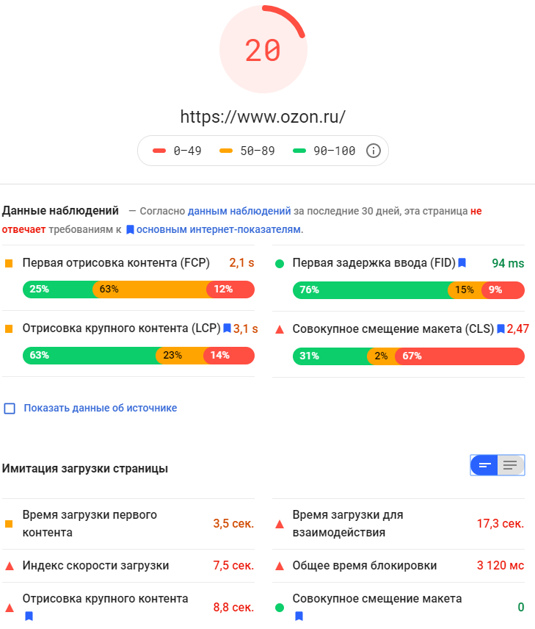

Рисунок А.1

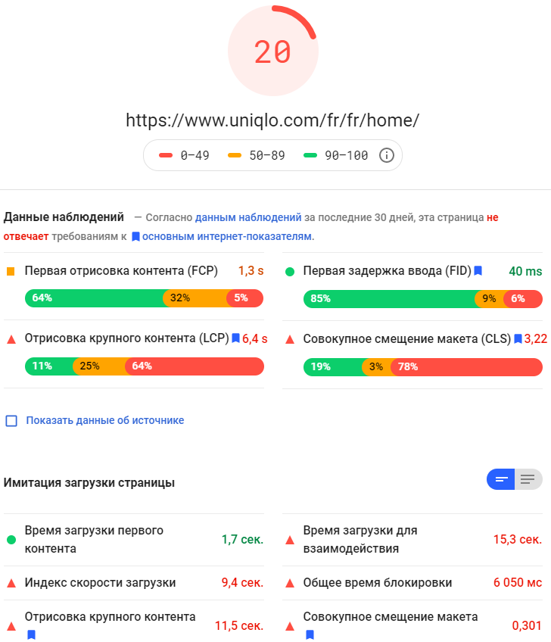

Рисунок А.2

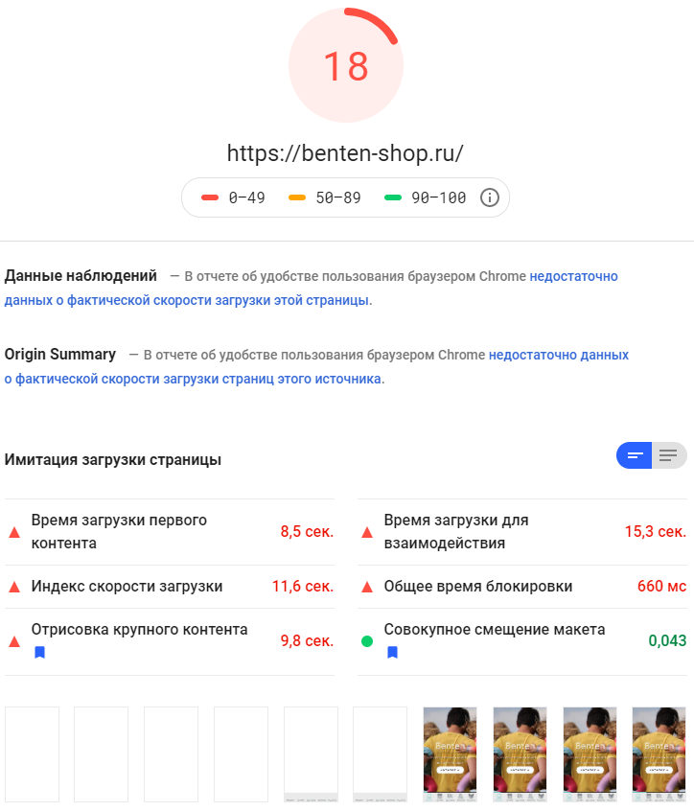

Рисунок А.3